ỦY BAN NHÂN DÂN HUYỆN GIA LÂM
TRƯỜNG MẦM NON TRUNG MẦU



SÁNG KIẾN KINH NGHIỆM, GIẢI PHÁP

ĐỀ TÀI:

MỘT SỐ KINH NGHIỆM ỨNG DỤNG CÁC BIỆN PHÁP
PHÁT HUY TÍNH TÍCH CỰC CỦA TRẺ 5-6 TUỔI TRONG
HOẠT ĐỘNG LÀM QUEN CHỮ CÁI

Lĩnh vực: Giáo dục mẫu giáo
Cấp học: Mầm non
Tác giả: Nguyễn Thị Hải
Đơn vị công tác: Trường MN Trung Mầu
Chức vụ: Giáo viên

Năm học: 2022 - 2023
MỤC LỤC
Mục | Nội dung | Trang
PHẦN I. | ĐẶT VẤN ĐỀ: | 2
1 | Lý do chọn đề tài: | 2
2 | Mục đích nghiên cứu: | 2
3 | Đối tượng, thời gian và phương pháp nghiên cứu: | 2
4 | Phương pháp nghiên cứu | 2
PHẦN II. | GIẢI QUYẾT VẤN ĐỀ | 3
2.1 | Cơ sở lý luận: | 3
2.2 | Thực trạng của vấn đề | 3
 | Thuận lợi | 3
 | Khó khăn | 4
 | Khảo sát | 5
2.3 | Các ứng dụng để giải quyết vấn đề | 6
 | Biện pháp 1: Xây dựng môi trường lớp thu hút trẻ LQCC mọi lúc mọi nơi | 7
 | Biện pháp 2:Bản thân luôn tự nâng cao trình độ chuyên môn, kĩ năng làm bài giảng điện tử. | 8
 | Biện pháp 3: Luôn áp dụng hình thức sáng tạo, đổi mới trong hoạt động LQCC. | 8
 | Biện pháp 4: Tìm cách sử dụng đồ dùng trực quan có hiệu quả trong các hoạt động LQCC. | 9
 | Biện pháp 5: Thông qua trò chơi chữ cái tạo hứng thú cho trẻ trong hoạt động LQCC. | 10
 | Biện pháp 6: Sưu tầm các bài thơ, đồng dao, cadao, câu chuyện ,bài hát cho trẻ ôn luyện chữ cái. | 10
 | Biện pháp 7: Luôn lồng ghép hoạt động LQCC vào các hoạt động khác ở mọi lúc mọi nơi. | 12
 | Biện pháp 8: Luôn chú ý đến công tác tuyên truyền, phối hợp với phụ huynh. | 13
2.4 | Hiệu quả sáng kiến kinh nghiệm | 14
 | Kết quả đạt được- Bảng khảo sát cuối năm | 15
PHẦN III | KẾT LUẬN VÀ KHUYẾN NGHỊ | 17
 | Ý nghĩa của SKKN | 17
 | Kết luận | 17
 | Khuyến nghị và đề xuất | 18
PHẦN I. ĐẶT VẤN ĐỀ
1. Lý do chọn đề tài
Ngôn ngữ và giao tiếp đóng vai trò rất lớn trong cuộc sống của mỗi chúng ta. Bác Hồ của chúng ta đã từng nói “Tiếng nói là thứ của cải vô cùng lâu đời và vô cùng quý báu của dân tộc. Chúng ta phải biết giữ gìn nó, tôn trọng nó”. Tổ chức hoạt động phát triển ngôn ngữ và giao tiếp tốt cho trẻ chính là đã góp một phần nhỏ vào việc đào tạo trẻ trở thành những con người phát triển toàn diện về mọi mặt.
Để thực hiện tốt mục đích giáo dục đó, cấp học mầm non đã liên tục có những bước chuyển lớn nhằm “góp phần đặt nền móng đào tạo con người phát triển toàn diện - có đủ sức khoẻ, đủ trí tuệ, đủ tài năng - là những chủ nhân tương lai của đất nước”. Để thực hiện tốt được điều đó, người giáo viên mầm non phải có tấm lòng yêu nghề mến trẻ một cách thực sự, bằng tất cả những kiến thức, kỹ năng mình đã được đào tạo chuyên ngành và cùng với lương tâm nghề nghiệp để đầu tư trí tuệ, công sức lên mỗi cuốn giáo trình, mỗi trang giáo án .
Trong hoạt động phát triển ngôn ngữ và giao tiếp thì hoạt động làm quen chữ cái là một phương tiện hỗ trợ một phần lớn cho trẻ trong việc lĩnh hội kiến thức sau này. Việc hướng dẫn cho trẻ mẫu giáo 5-6 tuổi “Làm quen chữ cái” là một cơ hội tốt để sớm hình thành ở trẻ những năng lực hoạt động về ngôn ngữ, thái độ, phát triển trí tuệ và kỹ năng làm quen với chữ cái và đặc biệt hơn nữa là phát triển ngôn ngữ mạch lạc cho trẻ.
Bản thân tôi luôn mong muốn: mình sẽ tìm ra được các cách ứng dụng hiệu quả những biện pháp tăng sự hứng thú của trẻ trong hoạt động làm quen với các chữ cái và giúp trẻ ghi nhớ về đặc điểm chữ cái được nhiều hơn theo thời gian và ghi nhớ sâu hơn.
Qua tích luỹ kinh nghiệm, cùng với sự say mê học hỏi kinh nghiệm từ đồng nghiệp, tôi đã mạnh dạn tìm tòi “cách ứng dụng các biện pháp phát huy tính tích cực của trẻ 5-6 tuổi trong hoạt động làm quen chữ cái sao cho có hiệu quả trên trẻ, phát huy tối đa tính tích cực của trẻ”. Vì vậy năm học 2022 – 2023 tôi đã chọn đề tài: “Một số kinh nghiệm ứng dụng các biện pháp phát huy tính tích cực của trẻ 5-6 tuổi trong hoạt động làm quen chữ cái”
2. Mục đích nghiên cứu
Tìm ra được các cách ứng dụng hiệu quả những biện pháp tăng sự hứng thú của trẻ trong hoạt động làm quen với các chữ cái, và giúp trẻ ghi nhớ về đặc điểm chữ cái được nhiều hơn theo thời gian và ghi nhớ sâu hơn.
Phát huy được tính tích cực của trẻ 5- 6 tuổi trong hoạt động làm quen chữ cái thì sẽ chuẩn bị tốt cho trẻ một hành trang “Tiếng việt” vững chắc để trẻ
bước vào lớp 1. Đồng thời, nó còn giúp trẻ “mạnh dạn tự tin” trong giao tiếp hơn.
3. Đối tượng, thời gian và phạm vi nghiên cứu
- Học sinh lớp Mẫu giáo lớn 5-6 tuổi trường mầm non Trung Mầu.
- Đề tài được thực hiện trong năm học 2022 - 2023
4. Phương pháp nghiên cứu
+ Nghiên cứu lý luận.
+ Phương pháp quan sát thực tiễn
+ Phương pháp kiểm tra đánh giá.

PHẦN II. GIẢI QUYẾT VẤN ĐỀ
1 Cơ sở lý luận
Mỗi chúng ta, ai cũng đều biết rằng: “mục tiêu chung của giáo dục mầm non là phát triển tất cả khả năng của trẻ, phải hình thành cho trẻ cơ sở ban đầu về nhân cách con người, làm tiền đề cho sự phát triển tốt hơn trong những giai đoạn tiếp theo của trẻ”. Đồng thời, trường mầm non chính là “trường học đầu tiên nuôi trẻ lớn lên trên con đường học vấn”, dù chỉ là những kiến thức, tri thức sơ đẳng, đơn giản song vô cùng quan trọng trong cuộc đời của mỗi đứa trẻ sau này.
Hoạt động “làm quen chữ cái” có ý nghĩa và tác dụng rất lớn trong giáo dục mầm non, hoạt động này phát triển toàn diện cho trẻ về mọi mặt: trí tuệ, đạo đức, thẩm mỹ. Đặc biệt, hoạt động LQCC còn giúp trẻ nhận biết thế giới xung quanh, giúp trẻ tự tin giao tiếp với mọi người. Có thể nói: hoạt động LQCC là tiền đề vững chắc giúp trẻ mẫu giáo 5-6 tuổi bước vào trường tiểu học với một tâm thế tự tin, vững vàng, trong đó nó còn hỗ trợ rất tốt cho hoạt động làm quen chữ viết - một phương tiện đặc biệt quan trọng không thể thiếu được ở trường tiểu học.
Ai cũng biết “học đọc và học viết” là một trong những khía cạnh của nghệ thuật ngôn ngữ mà con người cần phải nắm được, nhằm mục đích “cầm trong tay thứ vũ khí giao tiếp”. Từ khi đứa trẻ “bắt đầu biết đọc và biết viết” thì “ngôn ngữ nói và ngôn ngữ viết hoà làm một”. Chúng ta phải quan niệm rằng bất cứ một biểu hiện nào của ngôn ngữ viết cũng liên quan chặt chẽ với khả năng ngôn ngữ nói, và bất cứ một bài tập nào về ngôn ngữ viết cũng có thể sử dụng vào sự phát triển của ngôn ngữ nói. Ngôn ngữ sẽ phát triển một cách tự nhiên nếu như điều kiện xung quanh thuận lợi, có sự tác động về phương pháp, hình thức của con người.
Một mặt thì các cháu mầm non vẫn chỉ “Học bằng chơi, chơi mà học”, mặt khác chữ viết vẫn thuộc phạm vi trừu tượng. Do vậy với vai trò của một giáo viên dạy trẻ 5-6 tuổi, bản thân tôi luôn trăn trở, suy nghĩ: “phải làm thế nào để trẻ tiếp cận việc làm quen với cách đọc, cách viết một cách hợp lý mà mang lại hiệu quả tích cực nhất? Làm thế nào để phát huy tính tích cực của trẻ trong hoạt động làm quen chữ cái một cách hiệu quả nhất?”
Chính vì lẽ đó, tôi đã mạnh dạn lựa chọn đề tài: “Một số kinh nghiệm ứng dụng các biện pháp phát huy tính tích cực của trẻ 5-6 tuổi trong hoạt động làm quen chữ cái” để viết sáng kiến kinh nghiệm năm học 2022 - 2023 .
2.2. Thực trạng của vấn đề
Trong năm học 2022 - 2023, tôi được nhà trường phân công dạy lớp mẫu giáo 5-6 tuổi, 2 cô/1 lớp, tổng số trẻ là 32 cháu, dạy trẻ theo chương trình “giáo
dục mầm non mới”.
Vào đầu năm học, khi tổ chức các hoạt động “làm quen với chữ cái” cho trẻ, tôi nhận thấy thực trạng vấn đề này như sau:
Thuận lợi
* Đối với nhà trường
- Trường Mầm non tôi đang công tác đã đạt chuẩn quốc gia mức độ 2, tổng số có: 10 nhóm lớp, có đủ các phòng chức năng, các lớp học đều khang trang thoáng mát, được đầu tư đầy đủ về cơ sở vật chất, trang thiết bị, có đủ ánh sáng phục vụ cho giờ học, giờ chơi.
- Nhà trường luôn coi trọng việc “tạo môi trường chữ cái phong phú, hấp dẫn để lôi cuốn trẻ ở các lớp mẫu giáo lớn”.
* Đối với giáo viên
- Tôi thường xuyên được tập huấn bồi dưỡng và tham gia kiến tập ở trường bạn về các hoạt động của trẻ mầm non.
- 2 giáo viên trong lớp đều có “ý thức học hỏi các đồng nghiệp” qua các buổi dự giờ, họp chuyên môn, kiến tập và “ thường xuyên tìm hiểu qua sách báo, mạng internet” , luôn phối hợp tốt trong các hoạt động của lớp, nhiệt tình có nhiều cố gắng, và “luôn tìm tòi những hoạt động mới để hướng dẫn trẻ, thu hút trẻ tham gia hoạt động.”
- 2 giáo viên trong lớp luôn có ý thức lên kế hoạch làm đồ dùng đồ chơi, bài giảng điện tử của từng nhóm chữ cái theo từng chủ đề phù hợp.
- 2 giáo viên đều có phong cách lên lớp bình tĩnh và bao quát lớp tốt.
* Đối với phụ huynh
- Đa số phụ huynh nhiệt tình, có nhận thức về việc học tập của con em mình, sẵn sàng phối hợp với giáo viên “rèn trẻ, ôn luyện cho trẻ” mọi lúc mọi nơi, cũng như đóng góp cho lớp nhiều nguyên vật liệu làm đồ dùng đồ chơi phục vụ cho các hoạt động.
- Đồng thời, cũng có phụ huynh còn bớt chút thời gian “phối hợp với giáo viên thiết kế các bài dạy trên máy tính” phục vụ cho hoạt động “Làm quen chữ cái”.
* Đối với trẻ
- 100% trẻ có nề nếp từ mẫu giáo nhỡ, ngoan ngoãn, ham học.
- 100% số trẻ đã qua mẫu giáo nhỡ nên việc rèn nề nếp học tập gặp thuận lợi, và đa số trẻ có khả năng tiếp thu kiến thức do cô truyền đạt.
Khó khăn
- Thời gian dành cho việc làm đồ dùng, đồ chơi, bài giảng điện tử còn ít. Trong khi đó:
+ Đồ dùng, đồ chơi, bài giảng điện tử cho hoạt động LQCC phải luôn thay đổi theo từng chủ đề, từng nhóm chữ.
+ Đồ dùng, đồ chơi phải đủ số lượng với sĩ số trẻ tham gia hoạt động.
- Các cháu tuy cùng độ tuổi nhưng trình độ kiến thức không đồng đều: khoảng 1/3 số trẻ phát âm chưa chuẩn, nhanh quên mặt chữ, không biết cầm bút đúng kỹ năng, không có tư thế ngồi đúng.
- Có một số cháu nói ngọng, phát âm theo tiếng địa phương như: Nhật Minh, Khánh An, điều này làm ảnh hưởng đến việc phát âm của trẻ, làm trẻ thiếu tự tin trong giao tiếp.
- Một số trẻ quá hiếu động, chưa tập trung chú ý như : Minh Quang, Minh Quân, Phong…cũng làm ảnh hưởng tới việc học tập và rèn nề nếp của trẻ, của lớp.
- Một số phụ huynh còn chưa quan tâm tới con em mình, chưa tích cực phối hợp với giáo viên “rèn trẻ ôn luyện kiến thức” ở nhà, chưa chú ý đến bản tin giáo dục của lớp.
- Ngoài ra, cũng có một số phụ huynh rất “nóng lòng muốn cho con mình học đọc, học viết, học trước chương trình lớp 1”.
Khảo sát đầu năm
Trước khi thực hiện đề tài tôi đã căn cứ vào tình hình của lớp và đặc điểm tâm sinh lý của trẻ ở lớp mình ( tổng số 32 cháu) để tiến hành một số khảo sát vào tháng 10/2022 đối với trẻ như sau:
- Khảo sát theo “Mục tiêu giáo dục trẻ 5 tuổi”:
Tôi căn cứ vào mục “lĩnh vực phát triển ngôn ngữ ”, tìm ra các chỉ số liên quan đến hoạt động làm quen chữ cái để lập bảng khảo sát. Cụ thể như sau:

Bảng khảo sát trước khi thực hiện giải pháp

Nội dung | Số trẻ (32)
Nội dung | Đạt |  | Chưa đạt
Nội dung | Số trẻ | Tỉ lệ % | Số trẻ | Tỉ lệ %
- 1.Mục tiêu 55: Kể rõ ràng, có trình tự về sự việc, hiện tượng nào đó để người nghe có thể hểu được. | 17 | 53% | 15 | 47%
- 2.Mục tiêu 66: Biết cách “đọc sách” theo thứ tự từ trái qua phải, từ trên xuống dưới, từ đầu đến cuối trang sách | 18 | 56% | 12 | 44%
- 3.Mục tiêu 67: Nhận ra ký hiệu thông thường: Nhà vệ sinh, nơi nguy hiểm, lối ra – vào, cấm lửa, biển báo giao thông... | 25 | 78% | 7 | 22%
4.Mục tiêu 68: Nhận dạng được bảng chữ cái trong bảng chữ cái tiếng việt. | 14 | 44% | 18 | 56%
- 5.Mục tiêu 69: Tô, đồ các nét chữ, sao chép một số ký hiệu, chữ cái, tên của mình. | 10 | 31% | 22 | 569%

- Khảo sát theo các mục tiêu khác liên quan đến hoạt động LQCC:
Ngoài ra, tôi cũng căn cứ vào một số mục tiêu khác liên quan đến hoạt động làm quen chữ cái để lập bảng khảo sát.

Nội dung | Số trẻ 32 | Tỷ lệ (%)
1. Trẻ nhận biết và phát âm đúng chữ cái đã học. | 17 | 53,1%
2.Trẻ có kỹ năng chơi trò chơi chữ cái thành thạo. | 20 | 62,5%
3. Trẻ có kỹ năng cầm bút đúng. | 18 | 56,2%
4. Trẻ có tư thế ngồi viết đúng. | 25 | 78,1%
5.Trẻ hứng thú trong giờ học. | 25 | 78,1%
Tôi đã tiến hành khảo sát chất lượng trên trẻ lúc ban đầu để có thể nắm bắt được “khả năng tiếp thu” của trẻ trong hoạt động làm quen chữ cái, và tính tích cực của trẻ khi tham gia hoạt động, từ đó tìm ra các ứng dụng có hiệu quả khi thực hiện các biện pháp phát huy tính tích cực của trẻ 5-6 tuổi trong hoạt động làm quen chữ cái.
Khi khảo sát về mức độ tích cực của trẻ tham gia hoạt động LQCC, tôi đã thu được kết quả như sau:
Bảng khảo sát đầu năm theo mức độ tích cực của trẻ
khi tham gia HĐ LQCC
STT | Mức độ tích cực của trẻ | Tổng số trẻ: 32
STT | Mức độ tích cực của trẻ | Số trẻ đạt | Tỷ lệ %
1 | Tốt | 8 | 25%
2 | Khá | 9 | 28,1%
3 | Trung bình | 10 | 31%
4 | Chưa đạt | 5 | 15,6%
Qua khảo sát ban đầu như trên, tôi thấy: tính tích cực của trẻ khi tham gia hoạt động LQCC chưa cao, trẻ chưa phát huy hết tính tích cực của bản thân.
Từ những thực trạng mà tôi đã nêu trên, bản thân tôi rất băn khoăn, lo lắng và suy nghĩ: làm sao tìm ra được những ứng dụng có hiệu quả tối ưu khi thực các biện pháp phát huy tính tích cực của trẻ 5-6 tuổi trong hoạt động làm quen chữ cái? và đặc biệt là “đạt được những yêu cầu của các chỉ số liên quan đến hoạt động LQCC trong lĩnh vực phát triển ngôn ngữ và giao tiếp - thuộc Bộ chuẩn phát triển trẻ em 5 tuổi”. Tôi đã tìm và đưa ra được một số ứng dụng hiệu quả khi thực hiện các biện pháp nhằm “giúp trẻ phát huy tính tích cực của bản thân trong hoạt động tạo LQCC”.
2.3. Các ứng dụng để giải quyết vấn đề :
2.3.1.Tìm ra các biện pháp giúp trẻ 5-6 tuổi phát huy tính tích cực của trẻ trong hoạt động LQCC.
- Tôi tìm các biện pháp dựa trên tài liệu liên quan đến hoạt động LQCC trong trường mầm non.
- Tài liệu này tôi tìm ở thư viện của trường, thư viện “sáng kiến kinh nghiệm về biện pháp cho trẻ 5- 6 tuổi LQCC, tham gia hoạt động LQCC, chơi trò chơi chữ cái”.
- Sau khi tham khảo các tài liệu, tôi đã quyết định lựa chọn một số biện pháp sau để ứng dụng :
1. Biện pháp 1: Xây dựng môi trường lớp thu hút trẻ LQCC mọi lúc mọi nơi.
2. Biện pháp 2: Bản thân luôn tự nâng cao trình độ chuyên môn, kĩ năng làm bài giảng điện tử.
3. Biện pháp 3: Luôn áp dụng hình thức sáng tạo, đổi mới trong hoạt động LQCC.
4. Biện pháp 4: Tìm cách sử dụng đồ dùng trực quan có hiệu quả trong các hoạt động LQCC.
5.Biện pháp 5: Thông qua trò chơi chữ cái tạo hứng thú cho trẻ trong hoạt động LQCC.
6. Biện pháp 6: Sưu tầm các bài thơ, đồng dao, cadao, câu chuyện ,bài hát cho trẻ ôn luyện chữ cái.
7. Biện pháp 7: Luôn lồng ghép hoạt động LQCC vào các hoạt động khác ở mọi lúc mọi nơi.
8. Biện pháp 8: Luôn chú ý đến công tác tuyên truyền, phối hợp với phụ huynh.
2.3.2. Cách ứng dụng các biện pháp
Biện pháp 1: Xây dựng môi trường lớp thu hút trẻ LQCC mọi lúc mọi nơi
- Việc xây dựng môi trường lớp cho trẻ được LQCC mọi lúc mọi nơi như thế
nào để phù hợp với trẻ? thu hút sự quan sát, tìm tòi của trẻ? gây hứng thú cho trẻ? đồng thời giúp trẻ nhớ nhanh chữ cái? , mà môi trường đó vẫn phải đạt tính thẩm mỹ cao là một vấn đề khó. Song, tôi xin được mạnh dạn trình bày một vài kinh nghiệm nhỏ của mình.
- Tôi thường chọn phương án : cô và trẻ cùng trang trí, xây dựng môi trường lớp. Tôi đánh máy tất cả các típ chữ ở góc, các chữ được trang trí lên các mảng tường hay bất cứ một biểu bảng nào trong, ngoài lớp đều là mẫu chữ in thường, in hoa mà trẻ được học - do Bộ giáo dục và đào tạo ban hành. Vị trí của chữ không quá cao với trẻ để trẻ có thể đứng mà chỉ chữ, học đọc những chữ cái đó. Cụ thể là:
+ Tôi chọn mảng hình cố định để biểu tựơng cho góc chữ cái là hình dễ nhận ra nội dung góc chơi. Với mảng mở, chi tiết khó để trang trí thì cô làm, còn những mảng hình nhỏ, chi tiết dễ thì trẻ làm.
+ Tôi tạo môi trường chữ cái trong và ngoài lớp dưới dạng các băng từ, câu đối, thơ, các bảng chữ cái, thẻ chữ cái, góc chữ cái … ở các vị trí thuận lợi nhất. Qua đó trẻ làm quen dần với 29 chữ cái và trẻ không bị bỡ ngỡ trong các hoạt động có chủ định .
+ Đặc biệt ở góc học tập, tôi tạo nhiều góc mở cho trẻ được hoạt động với chữ cái.
- Để củng cố chữ cái đã học ở “góc chữ cái”, tôi gắn các hình kèm theo từ có chữ chứa cái.
Ví dụ : tôi cho trẻ vẽ tranh vào 1/2 tờ giấy A4 theo sự hướng dẫn của cô giáo, vẽ theo chủ đề, những hình ảnh có từ giải thích chứa chữ cái, sau đó dán từ ở dưới, gài vào ô. Trẻ có nhiệm vụ “tìm và chỉ ra” chữ cái đang học, và chữ cái đã học. Sau khi hết chủ đề liên quan đến tranh, tôi dập lỗ những tờ tranh, đóng thành quyển làm đồ dùng cho góc“Thư viện chữ cái”, treo vào các móc nhỏ gắn lên tường để có thể lấy ra, lấy vào theo chủ đề, hay khi thay đổi chữ khác. Khi chơi góc này, trẻ sẽ phải “dùng bút gạch chân dưới những chữ cái trong từ dưới hình ảnh”, chữ cái này trùng với chữ cái in đậm ngoài bìa.
- Mỗi chủ đề tôi lại thay vào mảng chơi mở nhiều hình ảnh khác nhau để tránh sự nhàm chán và kích thích sự khám phá ham muốn học hỏi ở trẻ, kích thích sự chú ý của trẻ, trẻ thích nhìn, thích xem và có sự thay đổi thường xuyên theo các chữ dạy, từ đó trẻ hứng thú làm quen với các chữ cái, qua đó trẻ không chỉ LQCC trong giờ học mà còn mọi lúc, mọi nơi.
- Không chỉ ở các góc chơi và đồ chơi của trẻ thì tôi mới gắn từ có chứa các chữ cái, mà ngay cả đồ dùng cá nhân của trẻ như khăn mặt, cốc uống nước, đĩa đựng sản phẩm tạo hình cũng được dán tên của trẻ.
- Biện pháp này còn góp một phần nhỏ lôi cuốn trẻ thích chơi với chữ cái, thích đọc những chữ cái đã biết có trong bảng chữ cái tiếng việt (MT 68).
- Để bước đầu giúp trẻ biết viết, tôi gắn hình ảnh có từ, trẻ có thể viết chữ cái còn thiếu trong từ giống từ đã cho, hoặc viết lại từ dưới hình ảnh - giúp trẻ bắt chước hành vi tô đồ các nét chữ, sao chép một số ký hiệu, chữ cái, tên của mình (MT 69). Từ đó giúp trẻ biết đọc, viết chữ theo thứ tự từ trái qua phải, từ trên xuống dưới, từ đầu sách đến cuối sách (MT66)
+Ví dụ: Ở góc chơi “Bé nào tinh mắt” , trẻ không những được học các chữ cái trong từ mà trẻ còn học được cách xếp các từ “từ trái sang phải ,từ trên xuống dưới”, trẻ “tập viết chữ cái theo mẫu” hoặc viết những chữ cái theo ý thích.
- Ngoài ra, bất kể một đồ dùng, đồ vật nào có trong lớp, tôi đều dán các từ chỉ tên kèm theo. Trẻ sẽ hàng ngày lấy sách vở đồ dùng của mình và “làm quen với các chữ cái dán trên đó”. Lâu dần thành quen, trẻ còn có thể “bập bẹ đánh vần” trên những từ đó. Điều này không những ‘giúp trẻ học chữ cái thông qua từ mà cũng rèn cho trẻ tính ngăn nắp, gọn gàng khi cất đồ dùng của mình đúng nơi quy định” - giúp trẻ có hành vi giữ gìn bảo vệ sách.
Biện pháp 2: Bản thân luôn tự nâng cao trình độ chuyên môn, kĩ năng làm bài giảng điện tử
- Trước hết, tôi luôn tự bồi dưỡng và rèn luyện mình: rèn cách phát âm chuẩn, chữ viết phải đúng và đủ nét, rèn tính kiên nhẫn trong việc viết … để từ đó có cơ sở uốn nắn trẻ, rèn cho trẻ cách cầm bút, cách phát âm chuẩn để làm tiền đề chuẩn bị cho trẻ vào lớp một.
- Tôi luôn tham gia đầy đủ các buổi họp và bồi dưỡng chuyên môn do trường, Phòng giáo dục tổ chức, dự giờ chéo trong khối, nghiên cứu và học tập các chương trình mới…, qua đó tự nâng cao trình độ chuyên môn cho bản thân.
- Tôi luôn tham khảo thêm sách báo, tư liệu qua mạng, đầu tư thời gian rảnh rỗi làm nhiều đồ dùng đồ chơi, tạo “ góc học chữ cái mới phong phú về kiểu chữ” trong lớp , để giúp trẻ được tiếp cận và học hỏi các kiểu chữ cái mọi lúc mọi nơi.
- Tôi luôn tìm tòi cách làm bài giảng điện tử gây hứng thú cho trẻ, và thường xuyên làm bài giảng điện tử, thiết kế bài tập ôn luyện vào những lúc rảnh rỗi, nhờ đó mà tôi đã tự rèn luyện cho mình kĩ năng thành thạo làm bài giảng điện tử, thiết kế bài tập.
Biện pháp 3: Luôn áp dụng hình thức sáng tạo, đổi mới trong hoạt động LQCC
- Hoạt động làm quen chữ cái là hoạt động tương đối khô khan so với các hoạt động khác, vì thế để giúp trẻ hứng thú tham gia một cách tích cực và để khắc sâu những kiến thức vừa học, tôi đã lồng ghép phương pháp “Học bằng chơi, chơi mà học” vào các tiết học LQCC.
- Tôi luôn dành thời gian sưu tầm, thiết kế các bài giảng điện tử về các hoạt động LQCC. Tôi nhận thấy trẻ luôn hứng thú tham gia một cách tích cực vào hoạt động.
- Tôi luôn tìm ra cách dẫn dắt, chuyển bước giữa các hoạt động trong tiết học; cách vận dụng phương pháp linh hoạt, sinh động, sáng tạo; cách đặt câu hỏi gợi mở phát huy được “tính tích cực, sáng tạo của trẻ, sao cho xuyên suốt, gợi sự tò mò với trẻ, thu hút sự chú ý của trẻ” mà không làm trẻ chán nản, giúp trẻ học tốt hơn. Để thực hiện được tốt nội dung này thì:
+ Việc đầu tiên là phải đầu tư vào bài soạn của mình, xác định đúng yêu cầu của bài đề ra thì mới có sự định hướng dẫn trẻ tiếp thu bài cho tốt.
+ Trong tiết dạy, việc sử dụng lời nói đầu, dẫn dắt trò chuyện vào bài có phong phú thì mới thu hút sự chú ý, ghi nhớ của trẻ làm cho trẻ hứng thú khi học.
Ví dụ: tổ chức hoạt động LQCC g, y ở chủ đề giao thông.
- Tôi báo tin vui cho trẻ về việc nhận được giấy mời tham dự cuộc thi “ Ai thông minh hơn bé 5 tuổi”của lớp. Cho trẻ quan sát hình ảnh các phương tiện giao thông, lựa chọn phương tiện để đi thi, cô chốt lại: chọn tàu hỏa.
- Cô hỏi: Để đi tàu hỏa thì các con phải đi đến đâu? Cô cho trẻ quan sát hình ảnh “ nhà ga” có từ “nhà ga” bên dưới. Từ đó cho trẻ làm quen chữ “g”. Sau đó, cô giới thiệu: đã đến giờ tàu khởi hành, cho trẻ vận động và hát bài “Đi xe lửa” để vận động cho đỡ mỏi.
- Cô nói: “đã đến nơi dự thi”, yêu cầu trẻ ổn định lai chỗ ngồi và trả lời câu hỏi trong lúc chờ khai mạc cuộc thi. Cô đọc câu đố về “máy bay”, cho trẻ quan sát hình ảnh “ máy bay” có từ “máy bay” bên dưới. Từ đó cho trẻ làm quen chữ “y”. Sau khi so sánh chữ g,y,i xong thì cô giới thiệu: cuộc thi bắt đầu, cho trẻ lần lượt tham gia các trò chơi ôn luyện củng cố.
- Tôi luôn luôn tìm tòi, sưu tầm các trò chơi, hình thức hay, mới lạ, sinh động, phù hợp với từng nhóm chữ cái, gây hấp dẫn cho trẻ.
Ví dụ: Các trò chơi tổ chức các hoạt động LQCC đã sưu tầm:
- Về hoạt động LQCC và ôn nhóm chữ : “ trò chơi ghép nét tạo chữ”, “ sờ đoán tên chữ”, “tìm chữ trong từ”, “tìm chữ còn thiếu”, “ô chữ kì diệu”, “ tô chữ rỗng”, “hái hoa tìm chữ”, “ tạo ra chữ cái”…
- Về hoạt động tập tô nét cơ bản: trò chơi tìm nét, tạo nét, tô nét…
- Bên cạnh đó, tôi cũng luôn nhận ra “khả năng đọc – viết khác nhau” của từng trẻ
để “dẫn dắt trẻ vào hoạt động tập tô chữ rỗng” mà không làm trẻ thấy nặng nề.
- Song song với việc cho trẻ làm quen với mặt chữ, tôi còn hướng dẫn trẻ cách cầm sách đúng hướng, cách mở sách, lật trang, xem tranh nhận biết phần mở đầu, phần kết thúc của cuốn sách, vở ; Tôi hướng dẫn trẻ nhận biết cách đọc và viết trên một trang giấy, cách cầm bút đúng …
Biện pháp 4: Tìm cách sử dụng đồ dùng trực quan có hiệu quả trong các hoạt động LQCC
- Đồ dùng trực quan là một yếu tố không thể thiếu được trong việc dạy trẻ, vì trẻ chỉ lĩnh hội kiến thức tốt khi được trực tiếp tri giác các đối tượng. Đồ dùng trực quan nếu càng đẹp, càng hấp dẫn thì càng thu hút được trẻ hơn. Nắm bắt được điều này, khi cho trẻ LQCC tôi thường sử dụng các đồ dùng trực quan để dạy trẻ - đồ dùng là vật thật với màu sắc đẹp, đạt thẩm mỹ, kích thước hợp lý với trẻ.
- Đó là những đồ dùng do cô và trẻ tự làm ra để vận dụng vào bài dạy cho trẻ. Ví dụ như : + Trẻ làm “những chiếc bánh chưng bằng vỏ hộp bánh cốm”, thiếp chúc mừng năm mới, cành đào, bưu thiếp trẻ tự cắt diềm”, “tô màu trang trí hoa đào, hoa mùa xuân theo ý thích”, hay “cành đào được trẻ trang trí bằng những bông hoa cắt bằng giấy nhăn hồng cùng cô” để phục vụ tiết LQCC: “l-m-n”, chủ đề : “Tết và mùa xuân ”. Với việc trẻ tự làm ra các sản phẩm hay cùng với sự giúp đỡ của cô thì trẻ cũng rất thích vì đó là sản phẩm của trẻ. Do đó trẻ “khắc ghi nhanh chữ cái và nhớ rất lâu”.
+ Hay trong chủ đề : “Gia đình” tôi cho trẻ làm quen với chữ cái “e-ê”. Trẻ “tự vẽ chân dung mẹ mình, tô màu đẹp”, cô dán bìa viền xung quanh là đã tạo thành “một bức tranh đẹp” có gắn từ : “Mẹ bé ” để trẻ làm quen với chữ cái “e” . Hoặc trẻ “tự sưu tầm tranh những đồ dùng”, cô dán vào tranh chữ : “Bếp ga”- một dụng cụ nấu bếp trong gia đình, để trẻ làm quen với chữ cái “ê”.
- Đặc biệt, với sự phát triển của công nghệ thông tin hiện nay, tôi còn thường xuyên ứng dụng công nghệ thông tin vào bài dạy. Việc sử dụng đồ dùng trực quan trên máy móc còn mang lại cho trẻ sự hứng thú và kích thích trẻ tham gia hoạt động hơn nữa. Lí do là “ứng dụng công nghệ thông tin vào bài dạy” thì “các hình ảnh” có màu sắc đẹp, có thể “xuất hiện và mất đi theo ý muốn” của giáo viên, gây hứng thú và sự chú ý với trẻ.
- Điều này luôn mang lại cho trẻ sức hấp dẫn, sự mới lạ, làm trẻ hứng thú nhiều và tiếp thu bài nhanh. Đó có vẻ như là những yếu tố mà trẻ rất thích .
- Qua việc sử dụng đồ dùng trực quan dạy trẻ LQCC, tôi nhận thấy trẻ rất hứng thú học chữ cái và tiếp thu rất nhanh, nhớ lâu. Điều này mang lại kết quả tốt khi tôi dạy trẻ LQCC, phát huy tính tích cực của trẻ.
Biện pháp 5: Thông qua trò chơi chữ cái tạo hứng thú cho trẻ trong hoạt động LQCC
- Trong hoạt động LQCC, trò chơi chữ cái chính là công cụ nhằm ôn luyện và củng cố kiến thức ở trẻ, giúp khắc sâu kiến thức, qua trò chơi trẻ có cảm giác thoải mái nhẹ nhàng nhưng dễ hiểu. Chính vì vậy, tôi luôn tìm tòi những trò chơi động- tĩnh xen kẽ nhau để tạo cho trẻ thoải mái chống mệt mỏi.
Ví dụ: Để chơi trò chơi “Tìm chữ cái trong tranh” thay cho hình thức cô đưa từng tranh ra giới thiệu từ sau đó cô cho cháu tìm chữ cái vừa học. Tôi đã để vài tranh xung quanh lớp để cháu đi tìm và nói tranh vẽ gì? có chữ cái gì vừa học cho bạn xem đúng hay sai.
- Nhưng đối với trẻ thay đổi trò chơi vẫn chưa đủ mà trẻ còn cần những lời nói dịu dàng, truyền cảm của cô. Chính vì vậy, khi tổ chức các trò chơi tôi luôn nhẹ nhàng, gần gũi với trẻ, đôi khi pha chút vẻ bí mật cộng với động tác tay của tôi đã gây được hứng thú cho trẻ.
- Bằng hình thức trên tôi thấy: trẻ lớp tôi rất hứng thú tham gia trò chơi chữ cái và hoạt động LQCC diễn ra vô cùng sôi nổi, đạt kết quả cao.
Biện pháp 6: Sưu tầm các bài thơ, đồng dao, ca dao, câu chuyện, bài hát cho trẻ ôn luyện chữ cái
- Trẻ mẫu giáo rất thích được “nghe kể chuyện, đọc thơ, đồng dao, ca dao” hay “hát, múa”. Dựa vào đặc điểm tâm lý đó, tôi đã sưu tầm 1 số bài đồng dao, bài thơ, bài hát để “rèn trẻ kĩ năng phát âm chữ cái”, và gây hứng thú cho trẻ trong hoạt động LQCC.
- Tôi sưu tầm những câu chuyện cũng có thể lồng ghép nội dung vào tiết LQCC giúp cho trẻ LQCC xuyên suốt nội dung từ đầu đến cuối, nhằm gây hấp dẫn với trẻ hơn.
Ví dụ: ở chủ đề :”Thế giới động vật” cho trẻ LQCC “i-t-c”, tôi kể cho trẻ nghe câu chuyện về con vịt, đưa tranh “con vịt”- giới thiệu chữ cái “i”, cô thực hiện phương pháp của LQCC mới, tới làm quen chữ “t”- cô lại kể tiếp chuyện “vịt xuống ao kiếm ăn” sau đó tối về “đẻ trứng”, giới thiệu tranh“quả trứng ” để trẻ làm quen chữ “t”, rồi “từ trứng vịt nở ra chú vịt con”, giới thiệu tranh “chú vịt con”- cho trẻ làm quen với chữ cái “c”. Kể cả phần trò chơi củng cố ôn luyện cũng có trò chơi “tìm thức ăn cho vịt” - tìm thức ăn của vịt là “những tranh có gắn các từ kèm theo” chứa chữ “i-t-c” (ví dụ : Con giun, hạt thóc…) .
- Tôi sưu tầm một số bài đồng dao có những âm điệu, vần dễ nhớ mà qua đó có chứa nhiều các chữ cái trẻ học, giúp trẻ luyện âm, dễ nhớ mặt chữ cái. Tôi thường trích dẫn hoặc cũng có khi dùng cả bài đồng dao để ôn luyện chữ cái cho trẻ .
* Ví dụ như:
+ Bài đồng dao:“Gánh gánh gồng gồng ”giúp trẻ được luyện phát âm chữ “g”.
Trích dẫn bài đồng dao: “Gánh gánh gồng gồng”:

Gánh gánh gồng gồng
Gánh sông gánh núi
Gánh củi gánh cành
Ta chạy cho nhanh
Về xây nhà bếp….

- Tôi sưu tầm các bài thơ có chứa nhiều chữ cái trẻ được học, giúp trẻ “nhận ra” và “luyện phát âm” chữ cái đó dễ dàng, từ đó ghi nhớ và khắc sâu về đặc điểm của chữ.
* Ví dụ như:
+ Bài thơ: “Hoa lựu” giúp trẻ được “ôn” chữ “l”.
Trích dẫn bài thơ: “Hoa lựu”:

Hoa lựu nở đầu hè
Như những đốm lửa đỏ
Cứ lập lèo, lập lèo…..
( Phạm Hổ )

+ Bài thơ: “Cái võng” giúp trẻ được “ôn” chữ “k”.
Bài thơ: “Cái võng”:

Kẽo cà kẽo kẹt
Tay em đưa đều
Ba gian nhà nhỏ
Đầy tiếng võng kêu.
( Trần Đăng Khoa )
+ Bài thơ “Con tàu” giúp trẻ được “ôn” chữ “x”.
Bài thơ “Con tàu”:
Xình xịch, xình xịch
Con tàu xanh xanh
Nó chạy nhanh nhanh
Còi reo vui quá!
( Sưu tầm)
- Bên cạnh đó tôi còn sưu tầm các bài hát có chứa những chữ cái đã học “với số lượng nhiều” nhằm “luyện phát âm” cho trẻ .
Ví dụ : + Bài hát “con cua” luyện cho trẻ phát âm chữ cái “c”.
+ Bài hát “Nu na nu nống” luyện cho trẻ phát âm chữ cái “n”.

Biện pháp 7: Luôn lồng ghép hoạt động LQCC vào các hoạt động khác ở mọi lúc mọi nơi
- Thông qua giờ đón, trả trẻ, tôi có thể cho trẻ xem một số tranh ảnh đẹp và cho trẻ tìm chữ cái vừa học trong tranh.
- Ở mỗi chủ đề, trong giờ chơi hoạt động góc, tôi đều đánh máy các bài thơ treo ở góc lớp và cho trẻ tô màu vào các chữ cái rỗng đã học …
- Tôi tận dụng mọi nguyên vật liệu đơn giản để làm nhiều học liệu, đồ dùng, đồ chơi cho trẻ học ở mọi lúc mọi nơi.
Ví dụ: Hột, hạt để xếp chữ, dây mềm để uốn chữ, phấn vẽ trên sân, tạo chữ bằng những đường nét trên cơ thể trẻ …
- Để trẻ “ghi nhớ và khắc sâu” những chữ cái đã học:
+ Tôi tổ chức cho trẻ “nặn đất sét” những chữ cái bằng cách nặn những đường nét cơ bản ghép vào với nhau.
+ Viết chữ bằng phấn trên sân xi măng của trường, dùng hột, hạt để xếp chữ hoặc dùng dây mềm để uốn, gấp các đường nét của chữ cái đó, tạo chữ cái bằng bàn tay…
- Để tạo môi trường ngôn ngữ nói phong phú, tôi xây dựng những nhóm bạn nhỏ trong lớp: có cháu yếu, cháu giỏi để các cháu cùng chơi, nói chuyện với nhau, vì cháu hay bắt chước nên các cháu yếu sẽ bắt chước các cháu giỏi. Từ đó ngôn ngữ mạch lạc sẽ được phát triển nhanh hơn ở trẻ.
- Tôi còn có một thư viện sách nho nhỏ trong góc lớp, có rất nhiều chuyện tranh hấp dẫn, trẻ lựa chọn theo ký tự cô đã làm sẵn về các chữ. Cô hướng dẫn các trẻ kỹ năng lật, giở sách, cách xem tranh, cách đọc chữ cái theo thứ tự từ trên xuống và từ trái qua phải … - giúp trẻ có một số hành vi như người đọc sách
- Ở góc phân vai: trẻ chơi trò chơi bán hàng, bác sĩ…, tôi cho trẻ dùng bút để “ghi tên mặt hàng, hay tên bác sỹ, tên bệnh nhân, tên thuốc” …, nét chữ của trẻ còn nguệch ngoạc nhưng qua đó giúp trẻ “ghi nhớ, tưởng tượng lại kí hiệu của chữ”. Cho trẻ phát âm chữ cái, hoặc điền chữ cái còn thiếu trong tên của mình……giúp trẻ biết viết tên của bản thân theo cách của mình ( MT 69)
- Bên cạnh đó, tôi còn sưu tầm những bộ tranh chuyện cổ tích, chuyện dân gian, thơ, tạp chí, họa báo với nhiều hình ảnh đẹp, có chữ cái to kèm theo, có chủ đề phù hợp các hoạt động theo từng chủ đề để trẻ ‘tìm chữ, kể chuyện theo tranh, kể chuyện sáng tạo”… Ngoài ra, còn có các bộ chữ cái, tranh lô tô chữ cái, bàn cờ chữ cái, tranh kèm nội dung theo chủ đề và giúp trẻ biết kể chuyện theo tranh minh họa (MT 65). . -Thường xuyên cho trẻ chơi “Trò chơi Kidmarts” có nhiều nội dung hấp dẫn, giúp các cháu đọc, viết các chữ cái theo cách rất mới lạ trên những trò chơi trên máy .
Ví dụ: Các cháu tự tìm chữ cái đã học, chưa học, vừa học, phát âm chữ, ghép các từ sao cho đúng với các hình ảnh trên màn hình.
- Đặc biệt ở hoạt động ngoài trời: tôi tổ chức cho trẻ chơi các trò chơi dân gian có đọc đồng dao để luyện phát âm cho trẻ.
Ví dụ như: trò chơi “Rồng rắn lên mây”, trong lúc đọc các từ “Rồng, rắn, lúc lắc …” các cháu phải “chú ý phát âm đúng” vì có chữ: “l và r”, qua đó trẻ sẽ phát âm chuẩn hơn chữ l và r.
+ Hoặc chơi trò chơi “Bật qua rãnh”, “ nhảy lò cò” … bật vào ô nào thì đọc to chữ cái trong ô đó.
- Ở hoạt động chiều, tôi cũng luôn tổ chức cho các cháu chơi trò chơi chữ cái để ôn lại chữ cái đã học.
Ví dụ 1: Tôi dùng một cái túi có chữ cái, tôi thò tay vào lấy chữ cái và “mô tả đặc điểm” rồi cho trẻ “đoán tên chữ cái’, sau đó lấy chữ cái ra, trẻ nào trả lời đúng là được khen. Hoặc chia làm hai nhóm thi đua với nhau, một trẻ “mô tả” và một trẻ “đoán và viết chữ cái đó lên bảng con”. Cô giáo làm trọng tài để động viên, tặng phần thưởng cũng như khuyến khích những trẻ còn yếu …
- Tôi thường xuyên quan sát trẻ, ghi chép vào sổ để theo dõi, đánh gía kịp thời mức độ tích cực của trẻ trong hoạt động LQCC, nhằm điều chỉnh các biện pháp giáo dục phù hợp đối với từng cá nhân trẻ.
Biện pháp 8: Luôn chú ý đến công tác tuyên truyền, phối hợp với phụ huynh.
- Ở mỗi chủ đề, tôi luôn chú ý thay đổi bản tin giáo dục của lớp, và thông báo cho phụ huynh được biết “nội dung cần phối hợp” để phụ huynh kịp thời ôn luyện kiến thức cho trẻ.
- Đặc biệt, tôi luôn “in đậm nội dung liên quan đến hoạt động LQCC” nhằm gây sự chú ý, quan tâm từ phía phụ huynh, giúp phụ huynh luôn ôn luyện đúng cách cho trẻ, phù hợp với thời điểm và độ tuổi của trẻ.
Ví dụ: ở bản tin giáo dục của lớp, tôi thường thông báo: thời khóa biểu, nội dung đánh giá trẻ theo bộ chuẩn thực hiện trong chủ đề, mục tiêu nội dung của chủ đề thực hiện.
- Tôi thường xuyên trao đổi với phụ huynh về tình hình học tập của trẻ, cùng với phụ huynh tìm ra những hình thức ôn luyện phù hợp với trẻ, giúp trẻ ghi nhớ sâu kiến thức đã học, tạo tâm thế tốt cho trẻ chuẩn bị vào lớp 1.
Ví dụ: + tôi đã phối hợp với phụ huynh “ôn luyện chữ cái cho trẻ” như sau:
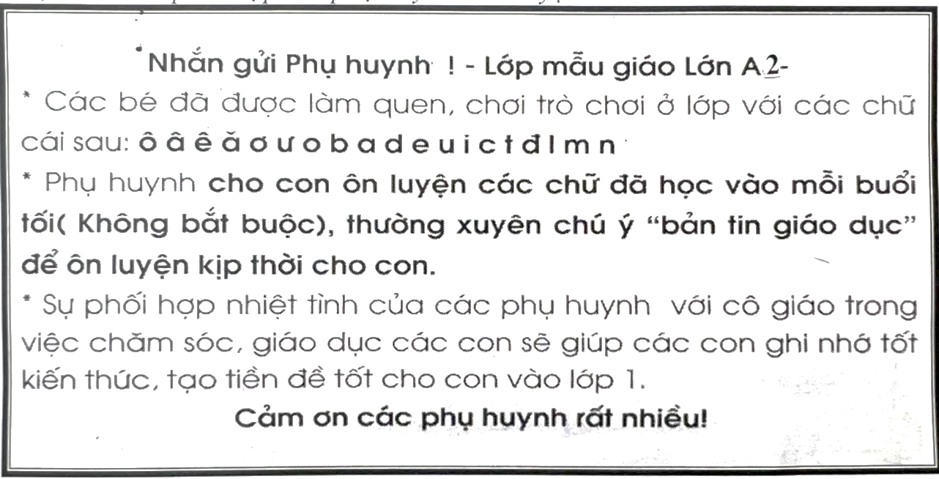

Ảnh: Nội dung nhắn gửi phụ huynh.
+ Vào khoảng thời gian trẻ đã làm quen hết các nhóm chữ, tôi đã áp dụng “phương pháp Monstesory” (hướng dẫn cá nhân) phối hợp với phụ huynh, giúp trẻ luôn nhớ chữ đã học. Tôi đã dành thời gian rảnh rỗi để “thiết kế bài tập cá nhân” cùng phụ huynh ôn luyện cho trẻ 29 chữ cái:
2.4. Hiệu quả sáng kiến kinh nghiệm
Sau 1 năm học áp dụng những kinh nghiệm trên tại lớp mẫu giáo lớn A2 của tôi đã thu hoạch được những kết quả đáng khích lệ như sau:
* Đối với giáo viên
+ Nắm chắc nội dung, truyền thụ chính xác làm nổi bật nội dung và kiến thức phù hợp với chủ đề trong hoạt động LQCC.
+ Linh hoạt, sáng tạo hơn trong phương pháp tổ chức hoạt động LQCC cho trẻ.
+ Có nhiều kinh nghiệm trong việc làm bài giảng điện tử.
+ Nâng cao tay nghề trong việc làm đồ dùng, đồ chơi, bài giảng điện tử, và sử dụng đồ dùng có hiệu quả trong hoạt động LQCC.
* Đối với phụ huynh
+ Có sự thay đổi nhìn nhận về việc học tập của con em mình, đã tích cực hơn trong việc phối hợp với giáo viên rèn cho trẻ ôn luyện kiến thức ở nhà.
+ Luôn có ý thức trao đổi, phối hợp với giáo viên về tình hình của con mình, nhằm tạo cho trẻ có đủ tâm thế tốt chuẩn bị vào lớp 1.
* Đối với trẻ
+ Tôi nhận thấy: trẻ lớp tôi “tham gia tích cực” vào hoạt động học tập; Trẻ sôi nổi, hứng thú, “thuộc nhanh, nhớ lâu” những chữ cái đã được học, và kiến thức đã đồng đều trong lớp.
+ Giờ học diễn ra vui vẻ, nhẹ nhàng, trẻ tư duy nhanh nhẹn, linh hoạt, ngôn ngữ của trẻ phát triển tiến bộ, những câu trả lời của trẻ “rõ ràng, mạch lạc”, điều này cũng góp phần cho những môn học khác đạt kết quả tốt.
+ Đa số các cháu trong lớp “mạnh dạn, năng động, sáng tạo và tự tin” trong các hoạt động, vui thích đến lớp, ngôn ngữ của trẻ phát triển đáng kể và có cháu tiến bộ rõ rệt trong việc đọc và viết theo hình thức sao chép, không những ban đầu trẻ biết đọc, viết mà còn đọc đúng, chuẩn và ngồi đúng tư thế.
+ Đa số trẻ nhớ nhanh, chính xác 29 chữ cái, phát âm đúng 29 chữ cái; Trẻ tìm nhanh, chính xác 29 chữ cái trong từ trọn vẹn, thông qua các bài thơ, câu chuyện, trẻ hứng thú trong giờ học.
+ Kết quả cụ thể đánh giá trẻ trong hoạt động LQCC như sau: (3 bảng)
1.Đánh giá trẻ cuối năm theo mục tiêu GD trẻ 5 tuổi:

Bảng khảo sát sau khi thực hiện giải pháp

Nội dung | Đầu năm  (% trẻ đạt ) | Cuối năm (32 trẻ) |  | Tăng
Nội dung | Đầu năm  (% trẻ đạt ) | Số trẻ đạt | Tỉ lệ % | Tăng
- 1.Mục tiêu 55: Kể rõ ràng, có trình tự về sự việc, hiện tượng nào đó để người nghe có thể hểu được. | 53% | 30 | 94% | 41%
- 2.Mục tiêu 66: Biết cách “đọc sách” theo thứ tự từ trái qua phải, từ trên xuống dưới, từ đầu đến cuối trang sách | 56% | 30 | 94% | 38%
- 3.Mục tiêu 67: Nhận ra ký hiệu thông thường: Nhà vệ sinh, nơi nguy hiểm, lối ra – vào, cấm lửa, biển báo giao thông... | 78% | 32 | 100% | 22%
4.Mục tiêu 68: Nhận dạng được bảng chữ cái trong bảng chữ cái tiếng việt. | 44% | 32 | 100% | 56%
- 5.Mục tiêu 69: Tô, đồ các nét chữ, sao chép một số ký hiệu, chữ cái, tên của mình. | 31% | 28 | 88% | 57%

2. Đánh giá trẻ cuối năm theo mục tiêu khác liên quan đến hoạt động LQCC

Nội dung | Đầu năm  (% trẻ đạt) | Cuối năm (32 trẻ) |  | Tăng
Nội dung | Đầu năm  (% trẻ đạt) | Số trẻ đạt | Tỉ lệ % | Tăng
1. Trẻ nhận biết và phát âm đúng chữ cái đã học | 53,1% | 32 | 100% | 28,6%
2.Trẻ có kỹ năng chơi trò chơi chữ cái thành thạo | 62,5% | 31 | 96,8% | 34,3%
3. Trẻ có kỹ năng cầm bút đúng | 56,2% | 31 | 96,8% | 40,6%
4. Trẻ có tư thế ngồi viết đúng | 78,1% | 30 | 93,7% | 15,6%
5.Trẻ hứng thú trong giờ học | 78,1% | 30 | 93,7% | 15,6%

3. Bảng so sánh tỷ lệ đầu năm và cuối năm về mức độ tích cực của trẻ
khi tham gia HĐ LQCC

Mức độ tích cực của trẻ | Đầu năm  (% trẻ đạt) | Cuối năm (32 trẻ) |  | Tăng | Giảm
Mức độ tích cực của trẻ | Đầu năm  (% trẻ đạt) | Số trẻ đạt | Tỉ lệ % | Tăng | Giảm
Tốt | 25% | 26 | 81% | 56%
Khá | 28,1% | 4 | 12,5% |  | 15,6%
Trung bình | 31% | 2 | 6,2% |  | 24,8%
Chưa đạt | 15,6% | 0 | 0% |  | 15,6%

Nhìn vào bảng so sánh số liệu cụ thể trên, ta dễ dàng nhận thấy: trẻ có tiến bộ nhanh chóng so với đầu năm, mức độ hứng thú khi tham gia hoạt động LQCC của trẻ tăng lên rõ rệt. Qua đó, tôi nhận thấy những ứng dụng của tôi khi thực hiện các biện pháp phát huy sự tích cực của trẻ 5-6 tuổi trong hoạt động làm quen chữ cái đã thực sự có hiệu quả với trẻ.

PHẦN III. KẾT LUẬN VÀ KHUYẾN NGHỊ
1. Ý nghĩa của SKKN
- Việc cho trẻ 5-6 tuổi phát huy hiệu quả tính tích cực của bản thân trong hoạt động LQCC là một công việc vô cùng quan trọng không thể thiếu được, tạo tâm thế tốt cho trẻ chuẩn bị vào lớp 1.
- Qua việc thực hiện những ứng dụng phù hợp với các biện pháp phát huy tính tích cực của trẻ 5 - 6 tuổi trong hoạt động LQCC, trẻ lớp tôi đã mạnh dạn trong giao tiếp hơn, có kĩ năng học tập tốt hơn, luôn phát huy tính tích cực của bản thân trong hoạt động LQCC.
- Giúp giáo viên thêm phần khéo léo, sáng tạo trong việc làm đồ dùng, đồ chơi, bài giảng điện tử, thiết kế bài tập ôn luyện, giúp giáo viên luôn biết tìm ra các giải pháp để thực hiện tốt chất lượng chăm sóc giáo dục trẻ để trẻ phát triển toàn diện, góp phần nhỏ bé xây dựng nên mô hình “Trường học thân thiện, học sinh tích cực” tại trường mầm non.
2. Kết luận
Qua việc lập kế hoạch thực hiện hiệu quả: “một số kinh nghiệm ứng dụng các biện pháp giúp trẻ phát huy tính tích cực của bản thân trong hoạt động LQCC” năm học 2022 - 2023, tôi đã rút ra bài học kinh nghiệm sau:
- Người giáo viên mầm non cần phải xác định: đây là một nhiệm vụ quan trọng, và luôn tìm ra những biện pháp phù hợp để cho trẻ phát huy tối đa tính tích cực của mình. Đồng thời, người giáo viên cũng phải luôn hưởng ứng và thực hiện tốt phong trào “ Trường học thân thiện, học sinh tích cực” trong các hoạt động chăm sóc giáo dục trẻ.
- Muốn để trẻ “nắm bắt được chữ cái nhanh, dễ nhớ, lâu quên” và “phát huy được tính tích cực của bản thân”, giáo viên cần:
+ Xây dựng môi trường lớp hấp dẫn, phù hợp với trẻ.
+ Nắm vững phương pháp dạy môn làm quen chữ cái.
+ Có đủ bộ chữ cái chuẩn về mẫu.
+ Sử dụng đồ dùng trực quan có hiệu quả.
+ Luôn dựa vào đặc điểm của trẻ ở lớp để nghiên cứu, đưa ra những hình thức, phương pháp dạy phù hợp với trẻ ở lớp mình đảm bảo tính khoa học – sư phạm.
+ Luôn tìm ra, sưu tầm các trò chơi, hình thức hay, mới lạ, sinh động gây hấp dẫn cho trẻ, tạo hứng thú, phát huy trí thông minh và không ngừng tính sáng tạo cho trẻ.
+ Luôn rèn luyện, ôn luyện cho trẻ mọi lúc, mọi nơi.
+ Cần quan tâm gần gũi trẻ, khuyến khích trẻ để trẻ chủ động, phát huy tính
độc lập của bản thân
- Giáo viên không ngừng bồi dưỡng chuyên môn, nghiệp vụ để học hỏi, trao dồi kinh nghiệm với các bạn đồng nghiệp để đưa ra những hình thức tổ chức mới, sáng tạo, áp dụng hiệu quả trong công tác chăm sóc và giảng dạy.
- Giáo viên luôn chịu khó tìm tòi, học hỏi, tiếp cận những điều mới lạ, tiếp cận sự đổi mới của CNTT nhằm gây hứng thú cho trẻ tham gia hoạt động.
- Giáo viên luôn làm tốt công tác tuyên truyền, phối hợp với phụ huynh về việc ôn luyện kiến thức cho trẻ. Thường xuyên trao đổi với phụ huynh, tạo sự gần gũi, tạo niềm tin, và thống nhất trong việc hướng dẫn trẻ làm quen với việc đọc và viết chữ cái.
- Đặc biệt, giáo viên luôn “yêu nghề, mến trẻ, có tâm huyết với nghề”.
Trên đây là một vài kinh nghiệm nhỏ của bản thân tôi đã áp dụng thực hiện các biện pháp phát huy tính tích cực của trẻ trong hoạt động LQCC tại lớp học của mình, và cũng có một số kinh nghiệm rút ra từ thực tế lớp khác trong khối. Bản thân tôi sẽ luôn cố gắng học hỏi hơn nữa để tìm ra “những ứng dụng, giải pháp tối ưu nhất nhằm đáp ứng nhu cầu hoạt động LQCC cho trẻ theo chương trình đổi mới.
3. Khuyến nghị và đề xuất
- Là một giáo viên với tuổi nghề còn thấp so với các đồng nghiệp trong trường, kinh nghiệm vẫn còn hạn chế, tôi rất mong được tham gia nhiều lớp bồi dưỡng về chuyên môn do nhà trường, do Phòng giáo dục, do Sở tổ chức để học hỏi kinh nghiệm của bạn bè, đồng nghiệp.
- Tôi cũng mong nhà trường tiếp tục tạo điều kiện học hỏi và bổ sung các tài liệu, tạp chí, tập san về tổ chức hoạt động LQCC cho trẻ 5- 6 tuổi.
- Về phía phụ huynh: Trong gia đình, trước hết là bố mẹ của trẻ - hãy luôn là những tấm gương sáng, luôn gần gũi con những lúc có thể, cố gắng thu xếp thời gian bên con, cùng con ôn luyện, cùng con chơi theo khả năng có thể, và đặc biệt luôn chú ý phối hợp tốt với giáo viên chăm sóc giáo dục con, thường xuyên theo dõi bản tin giáo dục của lớp.
- Các nhà sản xuất đồ dùng, đồ chơi , tài liệu dạy học cho cô và trẻ cần nghiên cứu để tạo ra nhiều bộ tài liệu, đồ dùng hấp dẫn sử dụng linh hoạt hiệu quả cho trẻ tham gia hoạt động.
- Trên đây là một số kinh nghiệm mà tôi đã áp dụng tại lớp của mình phụ trách về đề tài “Một số kinh nghiệm ứng dụng các biện pháp phát huy tính tích cực của trẻ 5 - 6 tuổi trong hoạt động LQCC” góp phần nâng cao chất lượng giáo dục cho trẻ mầm non lứa tuổi 5- 6 tuổi. Kính mong được sự đóng góp ý kiến của Ban giám hiệu nhà trường và đồng nghiệp bổ sung để cho những sáng kiến của tôi thu được hiệu quả tốt hơn trong công việc chăm sóc, giáo dục trẻ.

Tôi xin chân thành cảm ơn!

PHẦN IV. MỘT SỐ TÀI LIỆU THAM KHẢO

1. Chương trình chăm sóc chăm sóc giáo dục trẻ 5 – 6 tuổi.
2. Các chuyên san giáo dục mầm non.
3. Tài liệu bồi dưỡng tổ chức hoạt động LQCC bậc học mầm non.
4. Tài liệu về trò chơi chữ cái cho trẻ mầm non.
5. Tài liệu về ứng dụng CNTT trong thiết kế bài giảng điện tử.
6. Tài liệu về bộ chuẩn phát triển trẻ mầm non 5 - 6 tuổi.

MỘT SỐ HÌNH ẢNH MINH CHỨNG CHO CÁC GIẢI PHÁP

Dưới đây là một số hình ảnh “trang trí góc chữ cái” mà tôi đã thực hiện

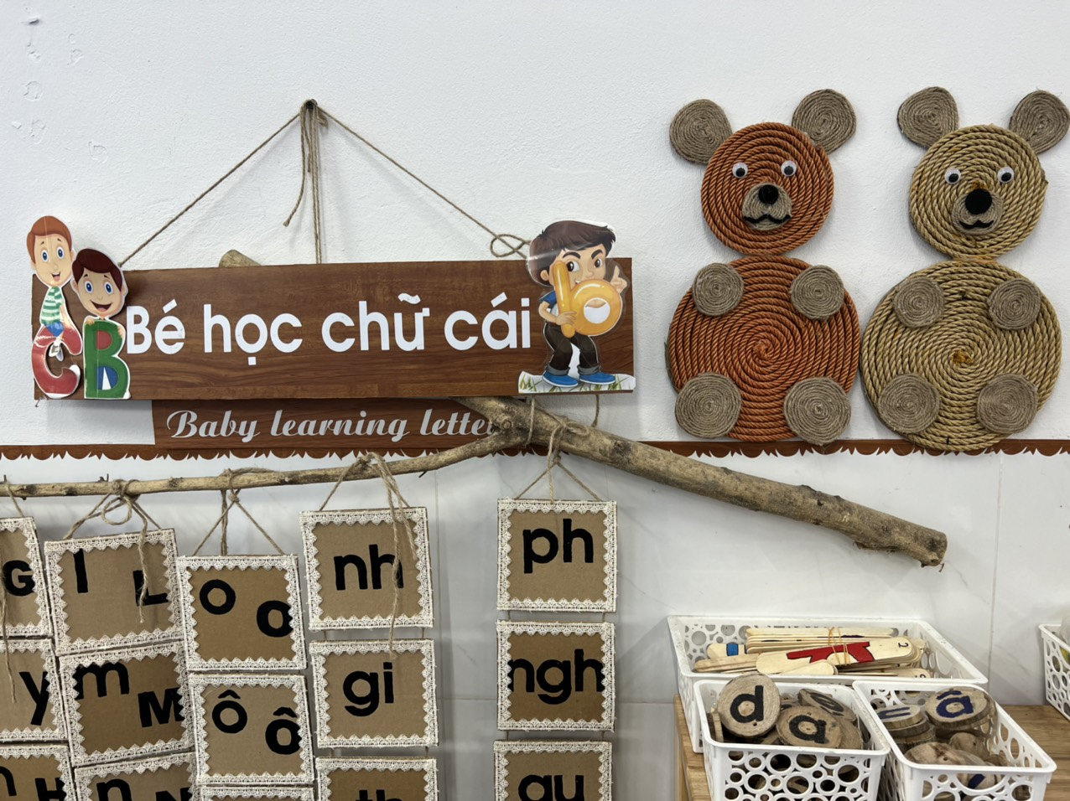
Ảnh: Mảng hình cố định – “biểu tượng góc học tập”.

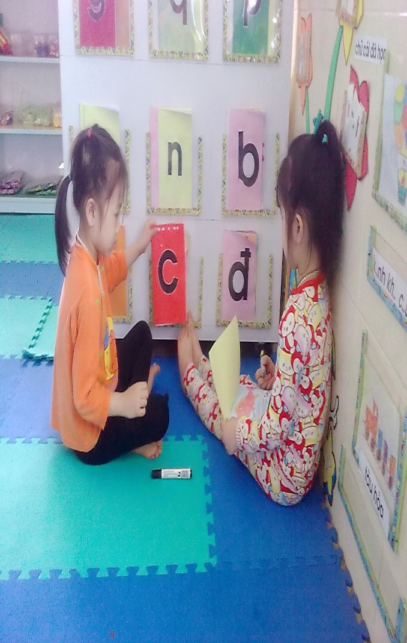  Ảnh : Trẻ hứng thú chơi“tìm chữ trong từ” với bạn ở góc“Thư viện chữ cái. | 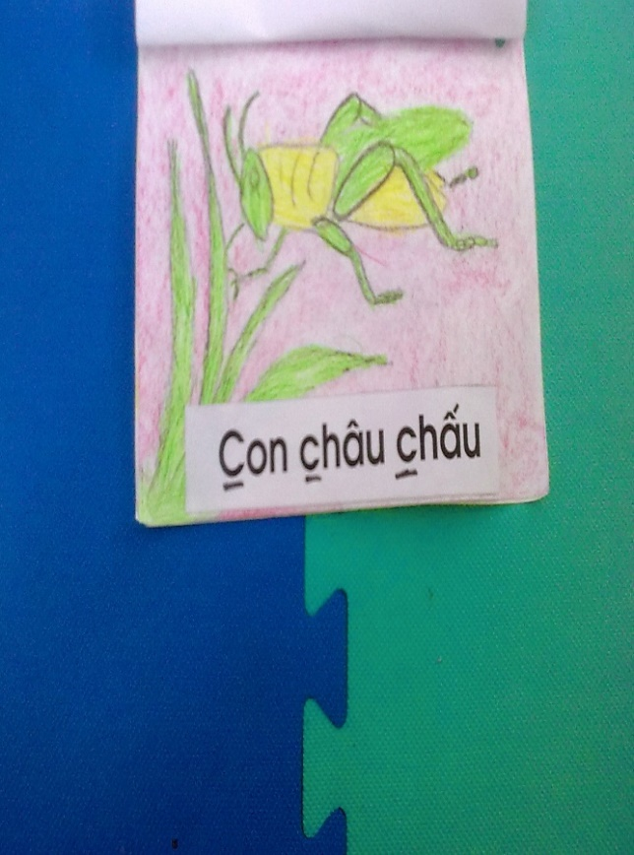  Ảnh: Sản phẩm của trẻ sau khi chơi.
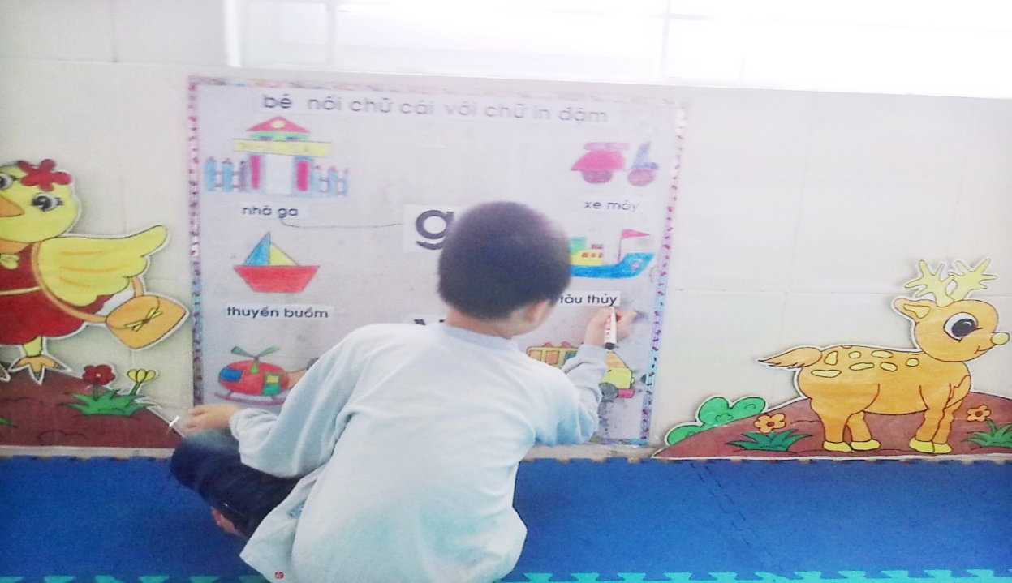

Ảnh : Trẻ hứng thú chơi “Nối chữ cái”- chủ đề giao thông

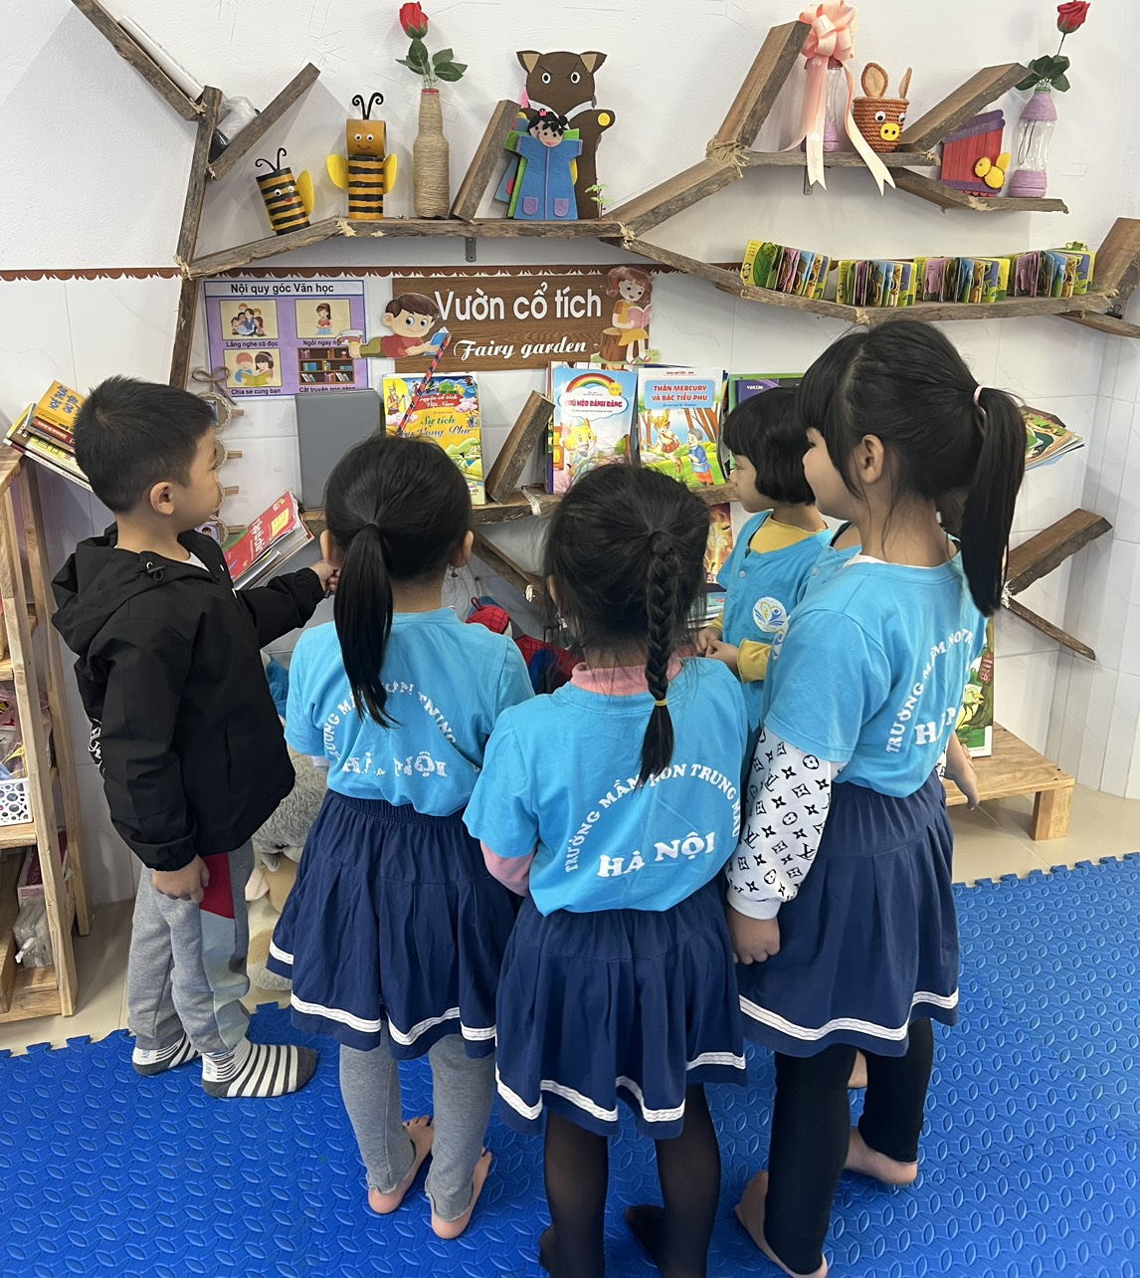.

Ảnh : Trẻ hứng thú cùng chơi đọc chữ cái xung quanh lớp học
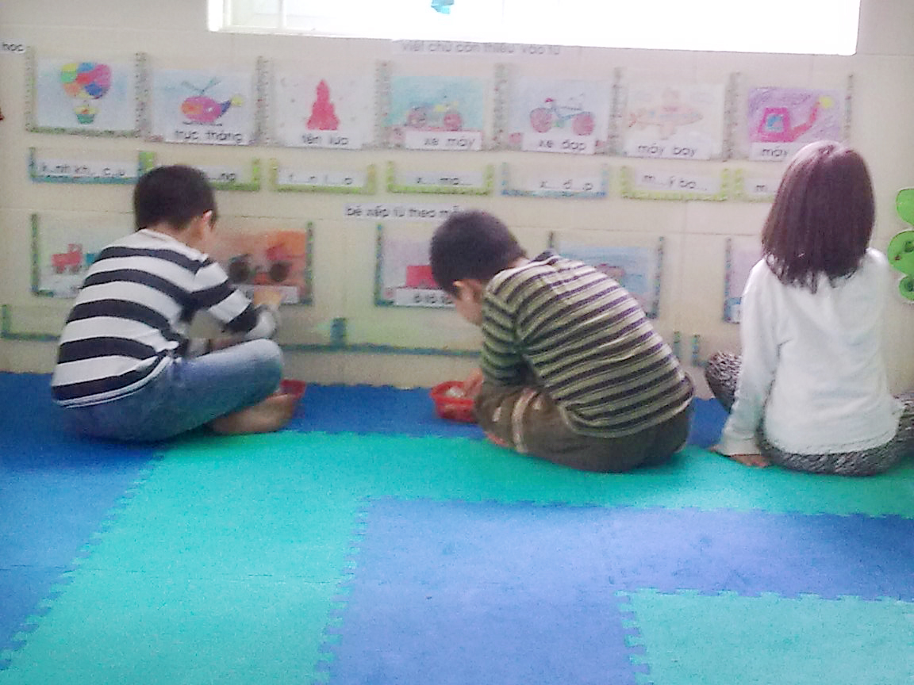

Ảnh: Trẻ hứng thú chơi:“Xếp từ theo mẫu”, “viết chữ còn thiếu theo mẫu”

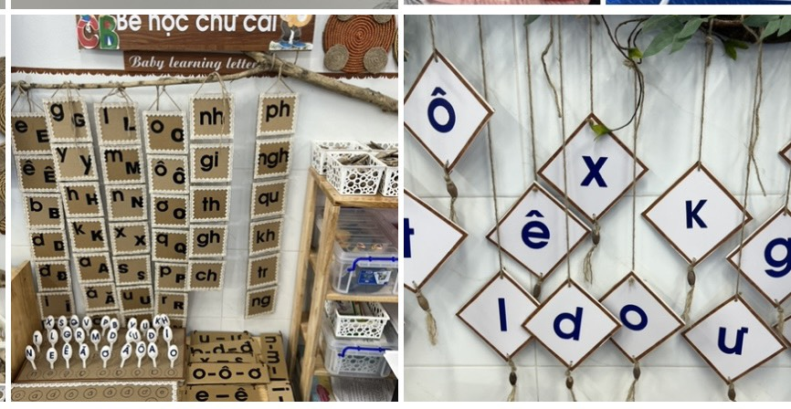

Ảnh: Trang trí góc chữ cái phong phú về kiểu chữ.

Ví dụ: Khi dạy trẻ làm quen chữ l, n, m, tôi đã ứng dụng CNTT để thiết kế một số slide như sau
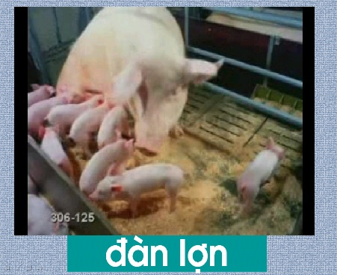  slide 2: Video đàn lợn con và từ “đàn lợn” | 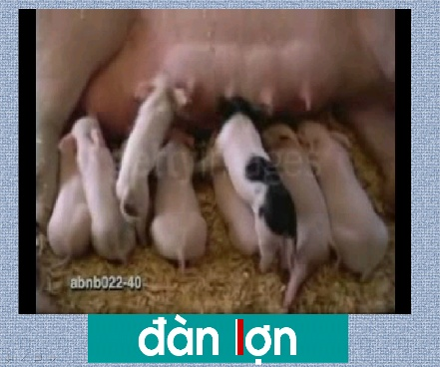  slide 3: ảnh đàn lợn con và từ “đàn lợn”, giới thiệu chữ “ l” trong từ. |  |   slide 4: giới thiệu chữ“l”
  slide 5: chữ “ l” in hoa, in thường, viết thường | 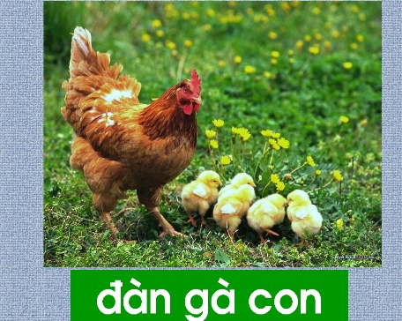  slide 6: ảnh đàn gà và từ “đàn gà con” |  | 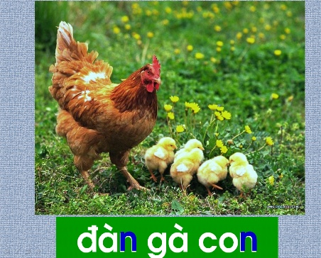  slide 7: giới thiệu chữ  “ n” trong từ “đàn gà con”.
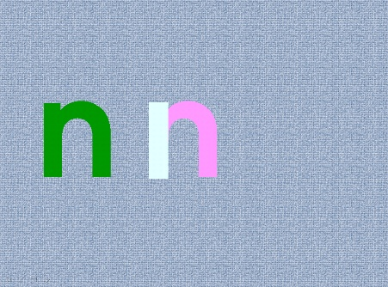  slide 8: giới thiệu chữ“n” | 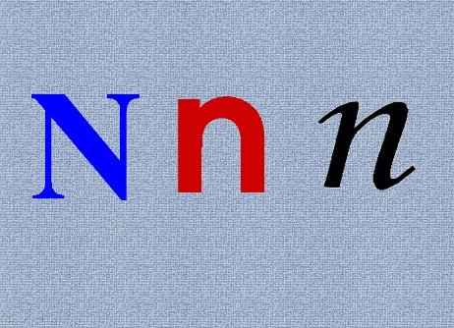  slide 9: chữ “ n” in hoa, in thường, viết thường |  | 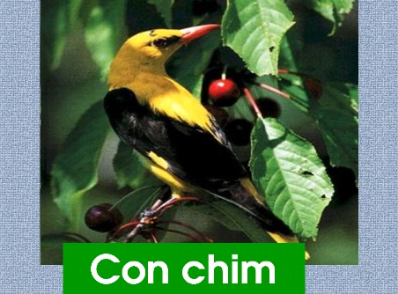  slide 10: ảnh con chim và từ “con chim”
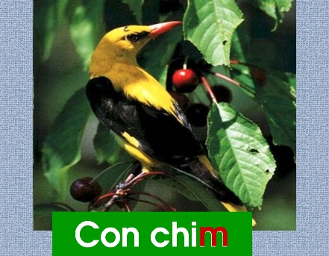  slide 11: giới thiệu chữ  “ m” trong từ “ con chim”. | 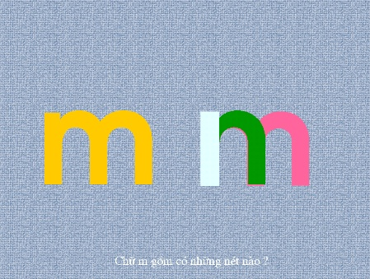  slide 12: giới thiệu chữ“m” |  |   slide 13: chữ “m” in thường, viết thường, in hoa
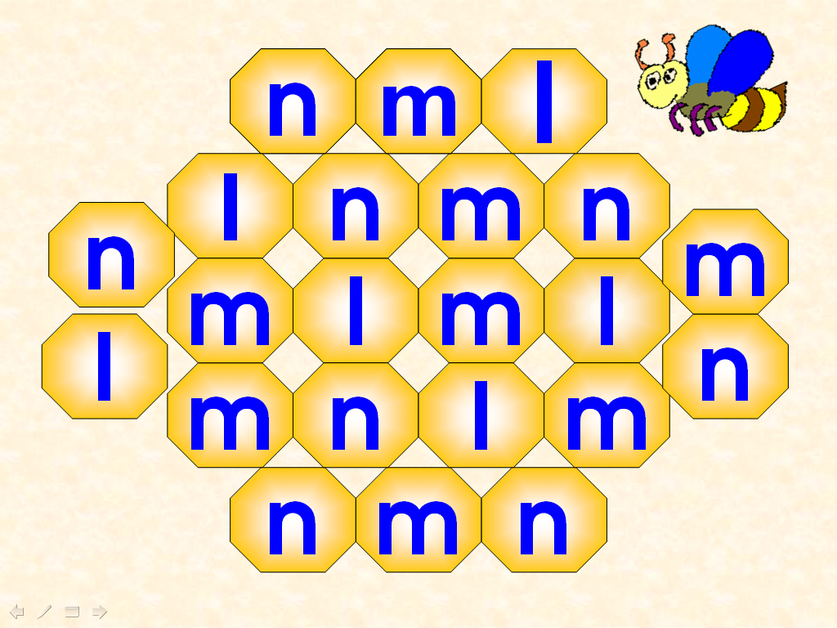 |  | 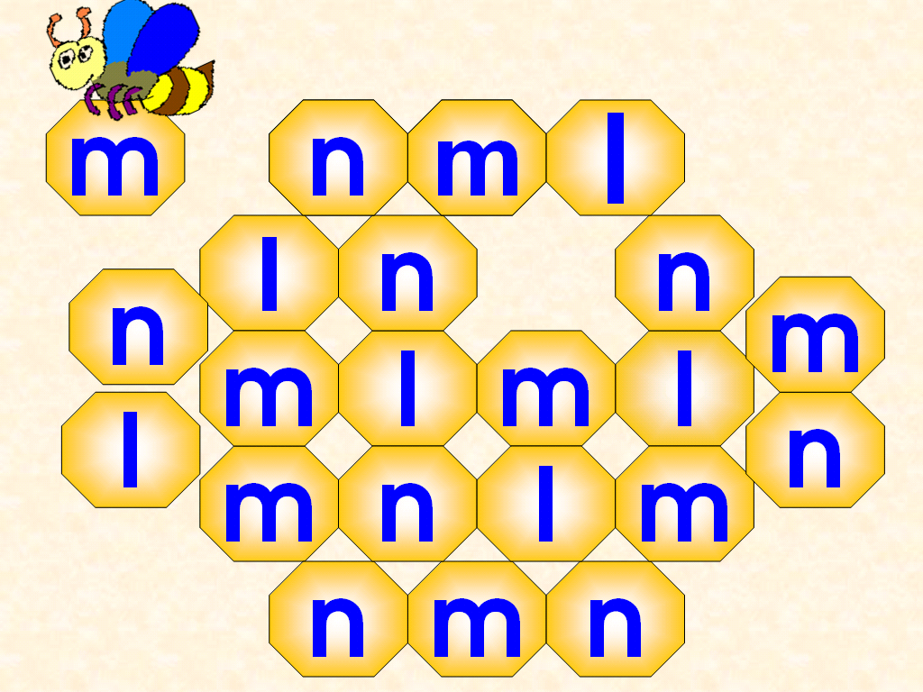

Slide: Trò chơi “Ong tìm chữ” (Yêu cầu trẻ phải đọc thật nhanh chữ cái có trong hình lục giác mà chú ong tha đi)

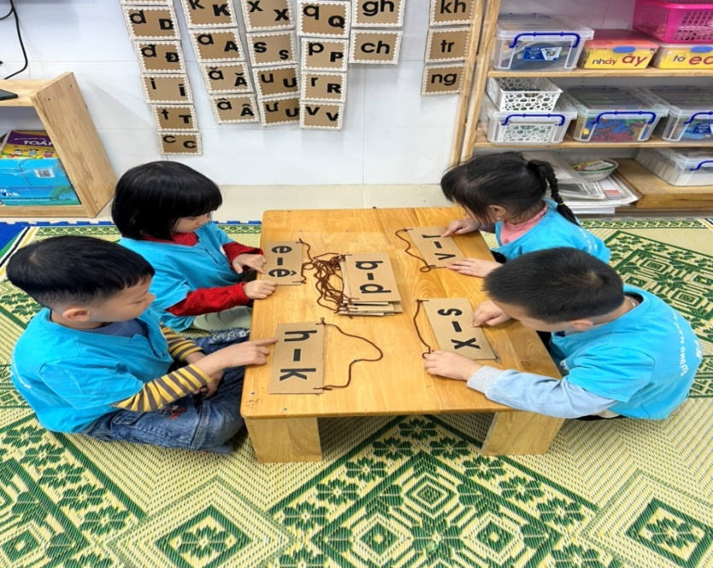  Ảnh : Trẻ hứng thú giúp đỡ nhau “ôn chữ cái theo nhó” | 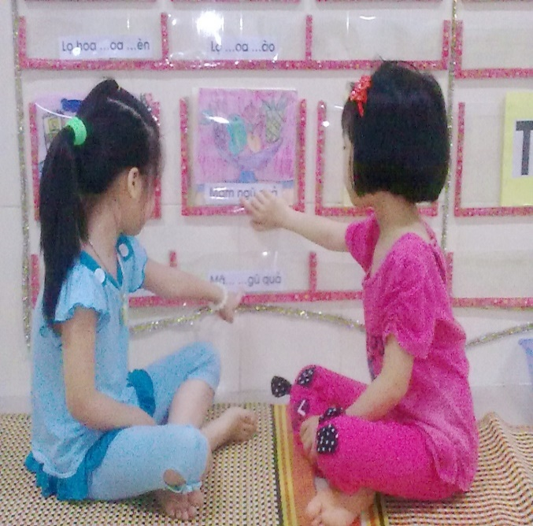  Ảnh: Trẻ hứng thú cùng chơi “Tìm chữ thiếu trong từ”

.
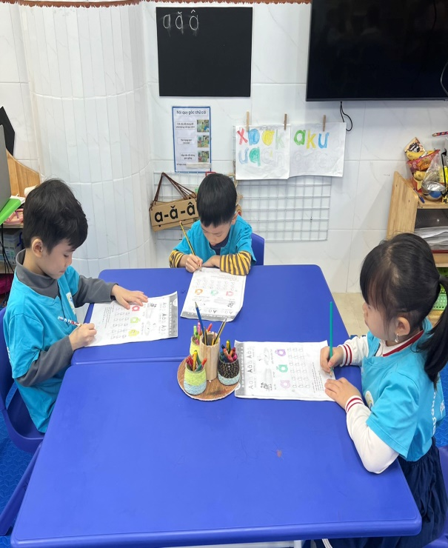 | 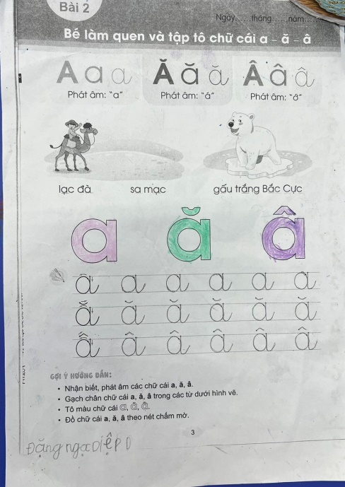
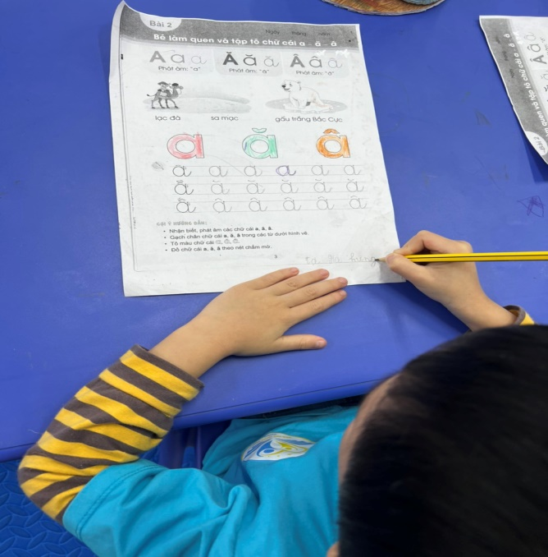 | 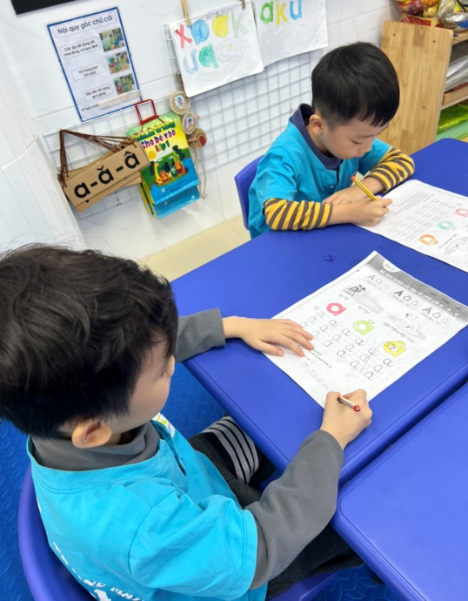
Ảnh : Trẻ đã tự viết được tên mình.

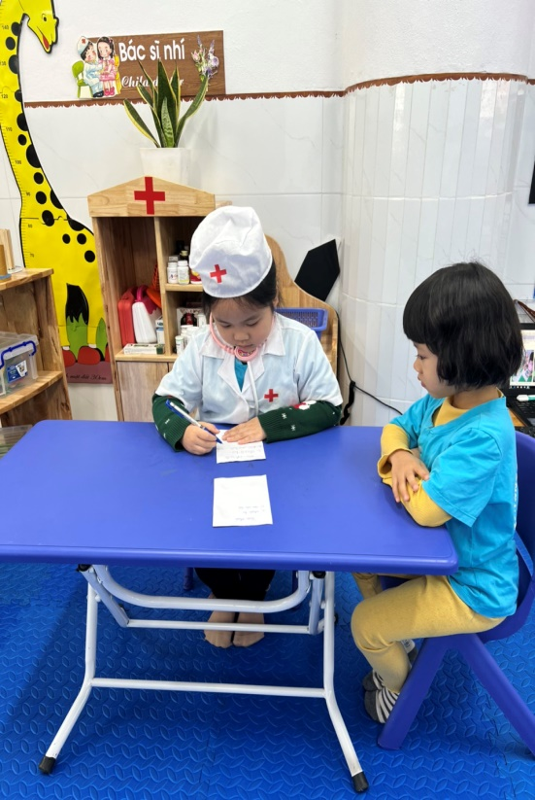 | 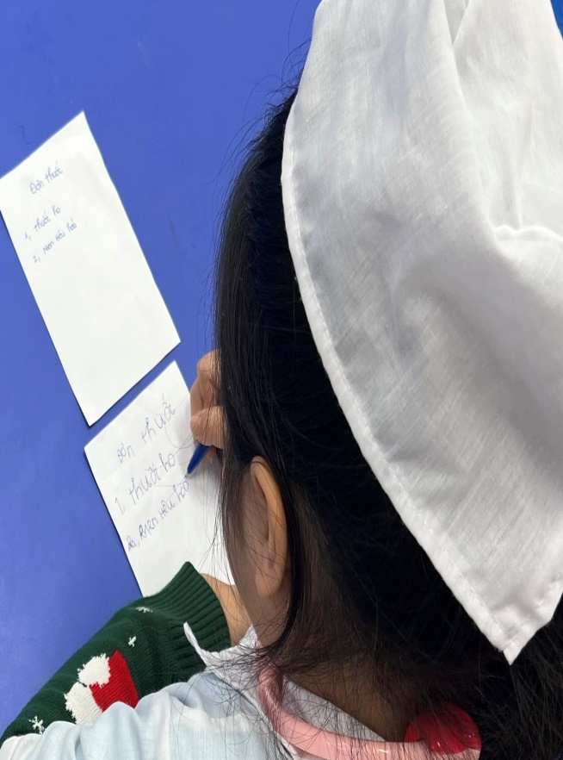

Ảnh : Trẻ tập viết bằng hình thức sao chép - “góc bác sỹ”

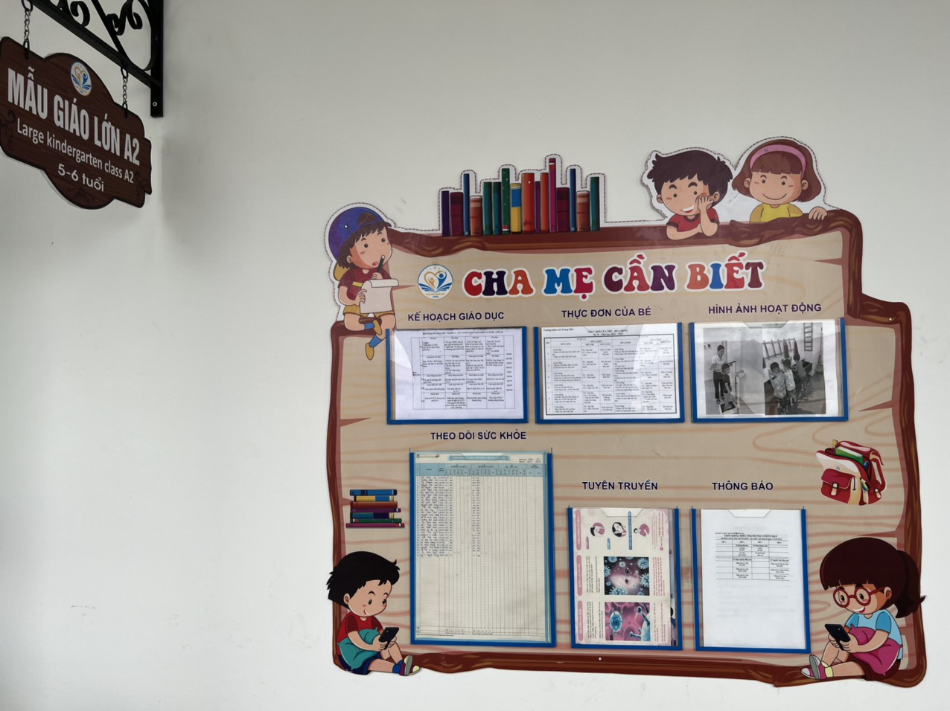
Ảnh : Góc bản tin giáo dục “tuyên truyền với phụ huynh”.
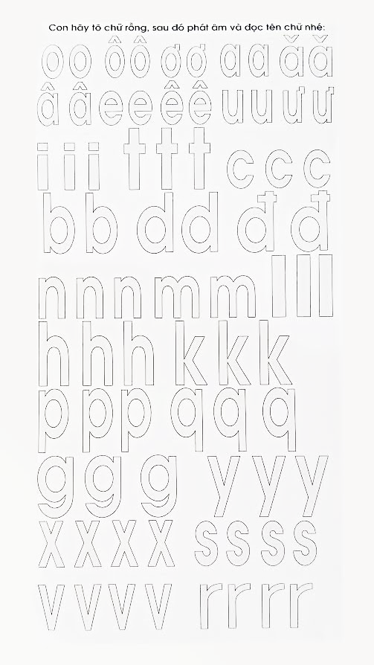

Ảnh : Bài tập ôn luyện cho trẻ.
TRƯỜNG MÀM NON TRUNG MẦU

PHIẾU ĐIỀU TRA THỰC TRẠNG TRƯỚC KHI THỰC HIỆN GIẢI PHÁP
phát huy tính tích cực của trẻ 5-6 tuổi trong hoạt động làm quen chữ cái”
vào giảng dạy tại trường mầm non Trung Mầu
(Dành cho CB-GV-NV -PHHS trường mầm non Trung Mầu)

Để góp phần nâng cao chất lượng nhà trường cùng với chất lượng chăm sóc - giáo dục trẻ tại trường mầm non Trung Mầu. Xin anh (chị) vui lòng hợp tác, trao đổi về các vấn đề sau. Chúng tôi xin cam đoan chỉ sử dụng kết quả điều tra vào mục đích khoa học.

1. Anh (chị) cho biết về môi trường và cơ sở vật chất của nhà trường bây giờ có đáp ứng được nhu cầu dạy và học cho các con không”
Đã đủ

Chưa đủ
2. Anh (chị) đã biết đến những phương pháp giáo dục nào sau đây đã áp dụng vào quá trình chăm sóc giáo dục cho trẻ mầm non
Phương pháp nghiên cứu lý luận
Phương pháp quan sát thực tiễn
Phương pháp kiểm tra đánh giá

3. Anh (chị) hãy cho biết có nên đưa phương pháp phát huy tính tích cực của trẻ 5-6 tuổi trong hoạt động làm quen chữ cái”vào giảng dạy cho trẻ tai trường hay không?
Có
Không

4. Theo anh (chị) lứa tuổi nào nên áp dụng phương pháp phát huy tính tích cực của trẻ 5-6 tuổi trong hoạt động làm quen chữ cái” vào giảng dạy?
Nhà trẻ + mẫu giáo
Mẫu giáo
5. Xin anh (chị) vui lòng cho biết một số thông tin về bản thân
Họ và tên: Bùi Thị Thanh Huyền
Tuổi: 37
Nơi ở hiện nay: Thôn 3 - Trung Mầu - Gia Lâm - Hà Nội
Nơi công tác: Trường Tiểu học Phù Đổng - Gia Lâm - HN
Xin chân thành cảm ơn những ý kiến chia sẻ của chị (anh)!

TRƯỜNG MẦM NON TRUNG MẦU

PHIẾU ĐIỀU TRA THỰC TRẠNG SAU KHI THỰC HIỆN GIẢI PHÁP
phát huy tính tích cực của trẻ 5-6 tuổi trong hoạt động làm quen chữ cái vào giảng dạy tại trường mầm non Trung Mầu
(Dành cho CB-GV-NV -PHHS trường mầm non Trung Mầu)

Để góp phần nâng cao chất lượng nhà trường cùng với chất lượng chăm sóc - giáo dục trẻ tại trường mầm non Trung Mầu. Xin anh (chị) vui lòng hợp tác, trao đổi về các vấn đề sau. Chúng tôi xin cam đoan chỉ sử dụng kết quả điều tra vào mục đích khoa học.

1. Anh (chị) hãy cho biết trường mầm non Trung Mầu đã làm tốt công tác phát huy tính tích cực của trẻ 5-6 tuổi trong hoạt động làm quen chữ cái vào dạy học cho trẻ” hay không?
Có
Không

2. Anh (chị) nêu cảm nhận của mình khi con được học phương pháp phát huy tính tích cực của trẻ 5-6 tuổi trong hoạt động làm quen chữ cái
Rất tốt
Chưa tốt

3. Sau khi con được học theo phương pháp phát huy tính tích cực của trẻ 5-6 tuổi trong hoạt động làm quen chữ cái, Anh (chị) hãy cho biết con có sự thay đổi như thế nào trong các hoạt động?

Trẻ yêu thích hoạt động, trí tưởng tượng phong phú hơn.
Trẻ chưa sáng tạo trong giờ học
Trẻ nhút nhát chưa hòa mình vào các hoạt động

4. Xin anh (chị) vui lòng cho biết một số thông tin về bản thân

Họ và tên: Nguyễn Thị Thủy
Tuổi: 37
Nơi ở hiện nay: Thôn 3 - Trung Mầu - Gia Lâm - Hà Nội

Xin chân thành cảm ơn những ý kiến chia sẻ của anh (chị)!

TRƯỜNG MÀM NON TRUNG MẦU

BẢNG TỔNG HỢP PHIẾU ĐIỀU TRA TRƯỚC KHI THỰC HIỆN GIẢI PHÁP
phát huy tính tích cực của trẻ 5-6 tuổi trong hoạt động làm quen chữ cái”
vào giảng dạy tại trường mầm non Trung Mầu
(Dành cho CB-GV-NV- PHHS trường mầm non Trung Mầu)

Tổng số phiếu điều tra phát ra: 67 phiếu
Số phiếu thu về: | 67 phiếu
Đối tượng khảo sát: | Trẻ 5-6 tuổi
CB-GV-NV trong nhà trường : 35 phiếu
PHHS tại lớp: | : 32 phiếu

Nội dung câu hỏi | Câu trả lời | Số  lượng | Tỷ lệ %
1. Anh (chị)cho biết về môi trường và  cơ sở vật chất của nhà trường bây giờ  có đáp ứng được nhu cầu dạy và học  cho các con không” | Đã đủ | 67/67 | 100
 | Chưa đủ | 0 | 0
2. Anh (chị) đã biết đến những phương pháp phát huy tính tích cực của trẻ 5-6 tuổi trong hoạt động làm quen chữ cái” nào sau đây đã áp dụng vào quá trình chăm sóc giáo dục cho trẻ mầm non | Phương pháp nghiên cứu lý luận. | 50/67 | 74.6
 | Phương pháp quan sát thực tiễn | 67/67 | 100
 | Phương pháp kiểm tra đánh giá. | 60/67 | 89.5
3. Anh (chị) hãy cho biết có nên đưa  phương pháp phát huy tính tích cực của trẻ 5-6 tuổi trong hoạt động làm quen chữ cái vào giảng dạy cho trẻ tại trường hay không? | Không | 0 | 0
 | Có | 67/67 | 100
4. Theo anh (chị) lứa tuổi nào nên  áp dụng phương pháp phát huy tính tích cực của trẻ 5-6 tuổi trong hoạt động làm quen chữ cái vào giảng dạy? | Trẻ mẫu giáo | 25/67 | 37,5
 | Trẻ nhà trẻ+ mẫu giáo | 3/67 | 5

BẢNG TỔNG HỢP PHIẾU ĐIỀU TRA SAU KHI THỰC HIỆN GIẢI PHÁP phát huy tính tích cực của trẻ 5-6 tuổi trong hoạt động làm quen chữ cái
vào giảng dạy tại trường mầm non Trung Mầu (Dành cho CB-GV-NV trường mầm non Trung Mầu)
Tổng số phiếu điều tra phát ra: 67 phiếu
Số phiếu thu về: |  |  |  |  |  | 67 phiếu
Đối tượng khảo sát: |  |  |  |  |  | Trẻ 5-6 tuổi
CB-GV-NV trong nhà trường : 35 phiếu
PHHS tại lớp: |  |  |  |  |  | 32 phiếu
Nội dung câu hỏi |  |  |  |  |  | Câu trả lời |  | Số lượng |  | Tỷ lệ %
 | 1. Anh | (chị) | hãy cho biết |  |  |  | Có |  | 67/67 |  | 100
 | trường mầm non Trung Mầu
 | đã làm tốt công tác “Đưa
 | phương pháp phát huy tính tích cực của trẻ 5-6 tuổi trong hoạt động làm quen chữ cái vào dạy |  |  |  |  |  | Không |  | 0 |  | 0
 | học cho trẻ” hay không?
 | 2. Anh (chị) nêu cảm nhận  của mình khi con được học các biện pháp phát huy tính tích cực của trẻ 5-6 tuổi trong hoạt động làm quen chữ cái |  |  |  |  |  | Chưa tốt |  | 0  . |  | 0
 |  |  |  |  |  |  | Rất tốt |  | 67/67 |  | 100
 | 3. Sau khi con được học theo phương pháp phát huy tích cực của trẻ 5-6 tuổi trong hoạt động làm quen chữ cái |  |  |  |  |  | Trẻ hứng thú, yêu thích học và có kỹ năng chơi thành thạo |  | 64/67 |  | 95.5
 | Anh chị hãy cho biết con có sự thay đổi như thế nào trong các hoạt động? |  |  |  |  |  | Trẻ nhút nhát chưa hòa  mình vào các hoạt động |  | 2/67 |  | 3
 |  |  |  |  |  |  | Trẻ chưa sáng tạo |  | 2/67 |  | 3

